|  |  |  |
| --- | --- | --- |
| **ОТЧЕТ ПО ЛАБОРАТОРНОЙ РАБОТЕ № 1** | | |
| по дисциплине «Машинное обучение» | | |
|  | | |
| Выполнила | | |
| студентка гр. 3530904/90102 |  | Драцкая М.С. |
| Руководитель | | |
| Старший преподаватель |  | Селин И.А. |
|  | | |

Оглавление

Цель работы 3

Ход работы 3

Описание работы 4

Результаты 4

Графики функций 5

Коррелограмма 5

Функция плотности распределения 6

Функция распределения 8

Выводы 9

Код программы 10

# Задание 1

*Исследуйте, как объем обучающей выборки и количество тестовых данных, влияет на точность классификации в датасетах про крестики-нолики (tic_tac_toe.txt) и о спаме e-mail сообщений (spam.csv) с помощью наивного Байесовского классификатора. Постройте графики зависимостей точности на обучающей и тестовой выборках в зависимости от их соотношения.*

**Результаты**

Для исследования влияния объема обучающей выборки на точность классификации, было взято соотношение Training set/Available set, которое изменялось в интервале от   
[0.01; 0.99] с шагом 0.01.

После разделения данных в датасетах и использования наивного Байесовского классификатора были получены следующие графики:

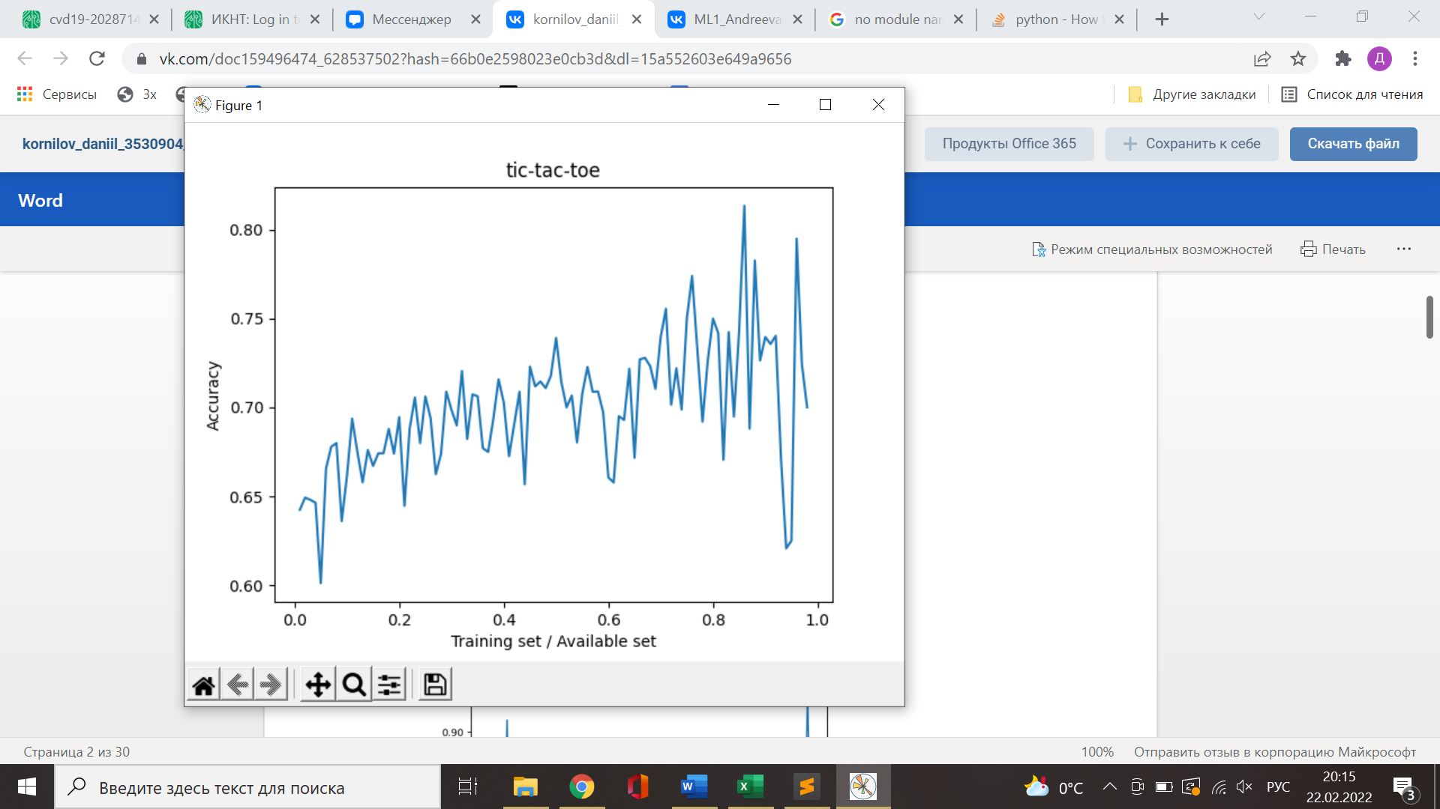

График 1. Датасет про крестики-нолики

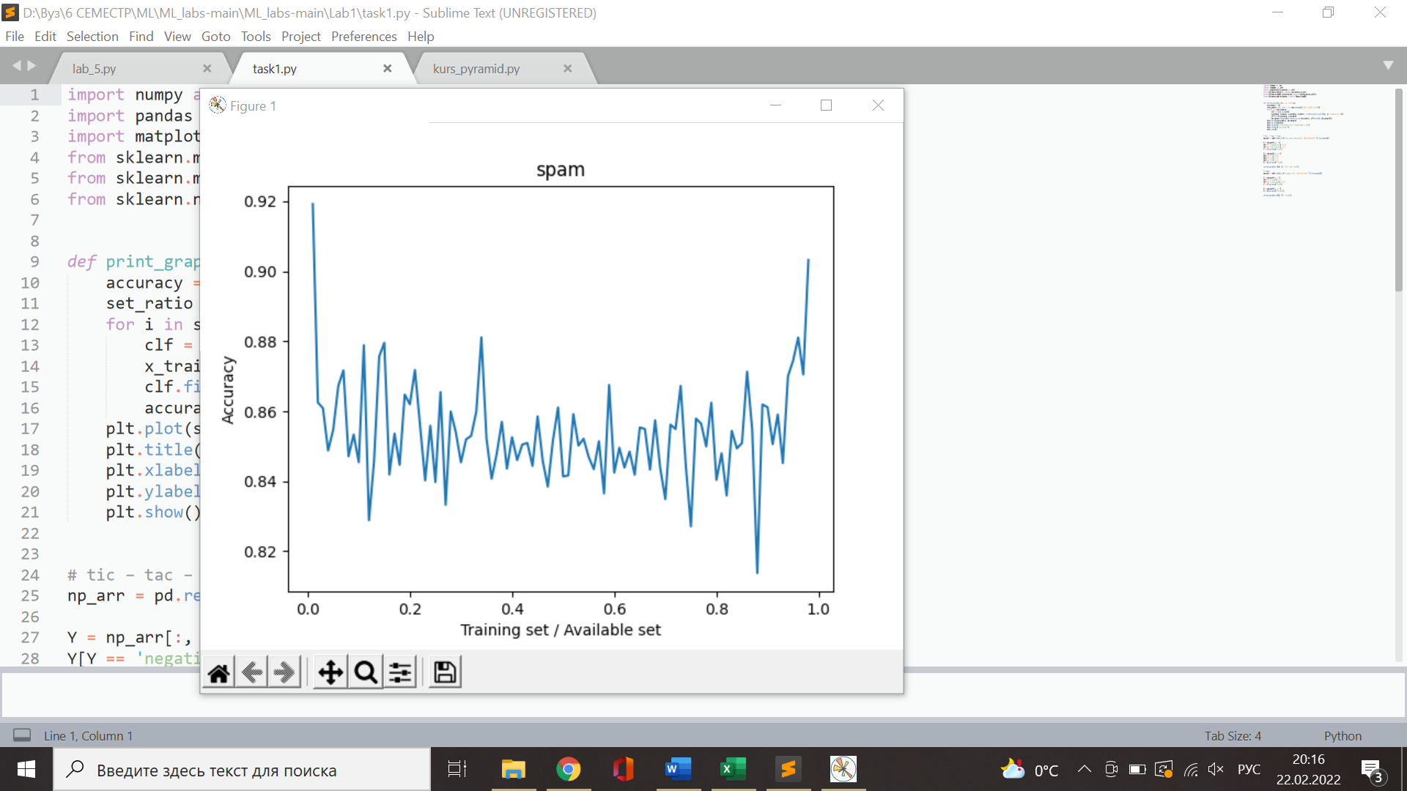

График 2. Датасет о спаме e-mail сообщений

**Выводы**

При увеличении количества обучающих данных для датасета tic_tac_toe.txt

происходит увеличение точности классификации

Для датасета spam.csv точность классификации остаётся практически неизменной на протяжении всего исследования.  
Видимо, мы можем наблюдать негативный эффект от настолько большого количества тренировочных данных в выборке в виде переобучения, которое ведет к невозможности применения нашей модели, например, при добавлении новых данных.

# 

# Задание 2

*Сгенерируйте 100 точек с двумя признаками X1 и X2 в соответствии с нормальным распределением так, что одна и вторая часть точек (класс -1 и класс 1) имеют параметры: мат. ожидание X1, мат. ожидание X2, среднеквадратические отклонения для обеих переменных, соответствующие вашему варианту (указан в таблице). Построить диаграммы, иллюстрирующие данные. Построить Байесовский классификатор и оценить качество классификации с помощью различных методов (точность, матрица ошибок, ROС и PR-кривые). Является ли построенный классификатор «хорошим»?*

**Вариант 8**

|  |  |  |  |  |  |  |  |
| --- | --- | --- | --- | --- | --- | --- | --- |
| Матем. ожид. X1 (класс -1) | Матем. ожид. X2 (класс -1) | СКО (класс -1) | Матем. ожид. X1 (класс 1) | Матем. ожид. X2 (класс 1) | Дисперсия (класс 1) | Количество элементов (класс -1) | Количество элементов (класс 1) |
| 17 | 7 | 3 | 13 | 4 | 3 | 80 | 20 |

**Результаты**

|  |  |
| --- | --- |
| График 3. Визуализация данных | График 4. Матрица ошибок |

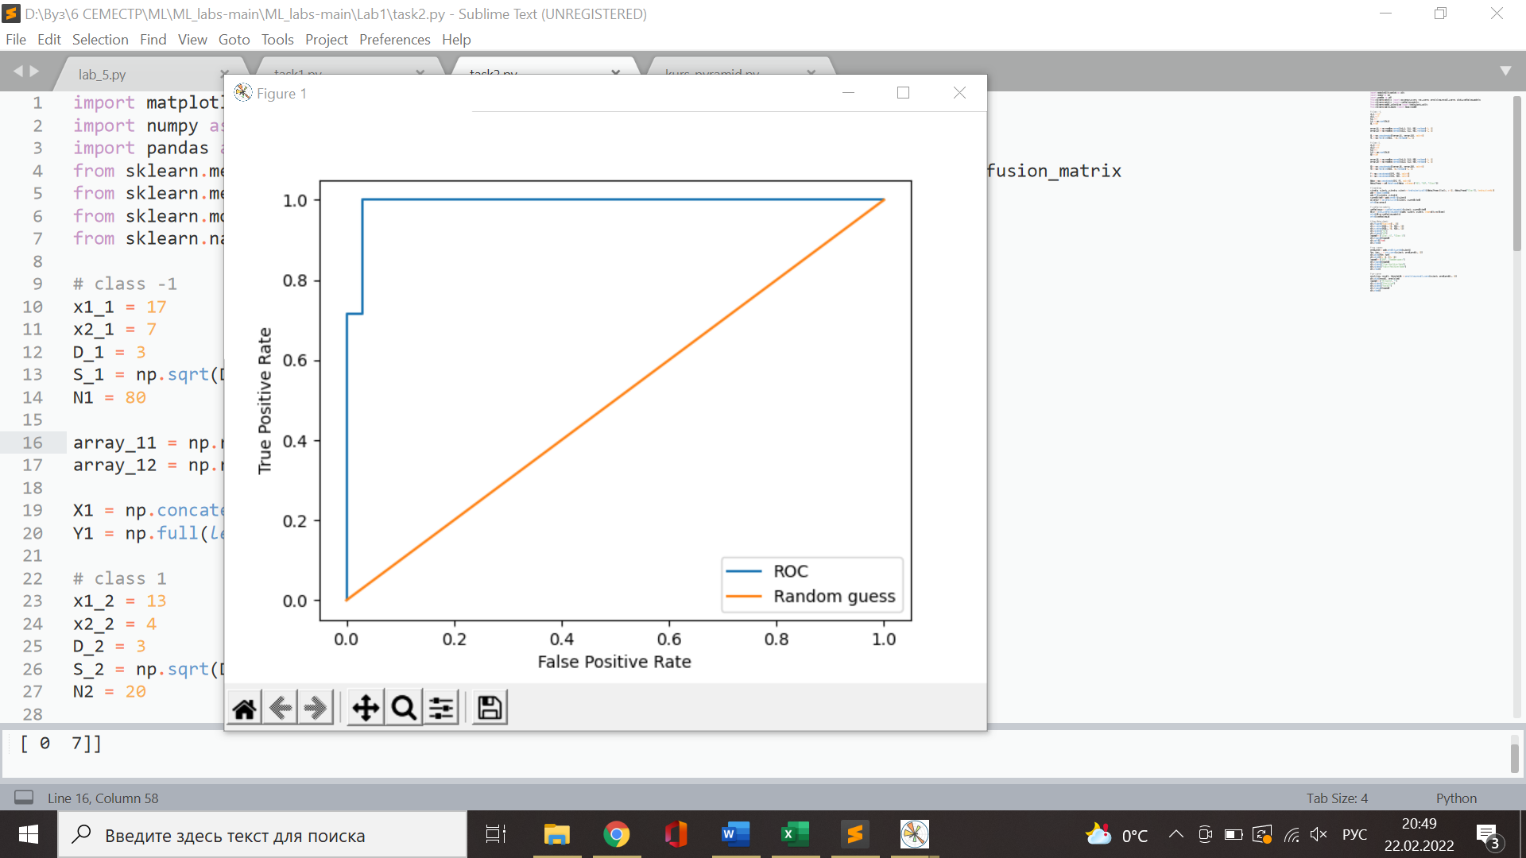

График 5. Roc-curve

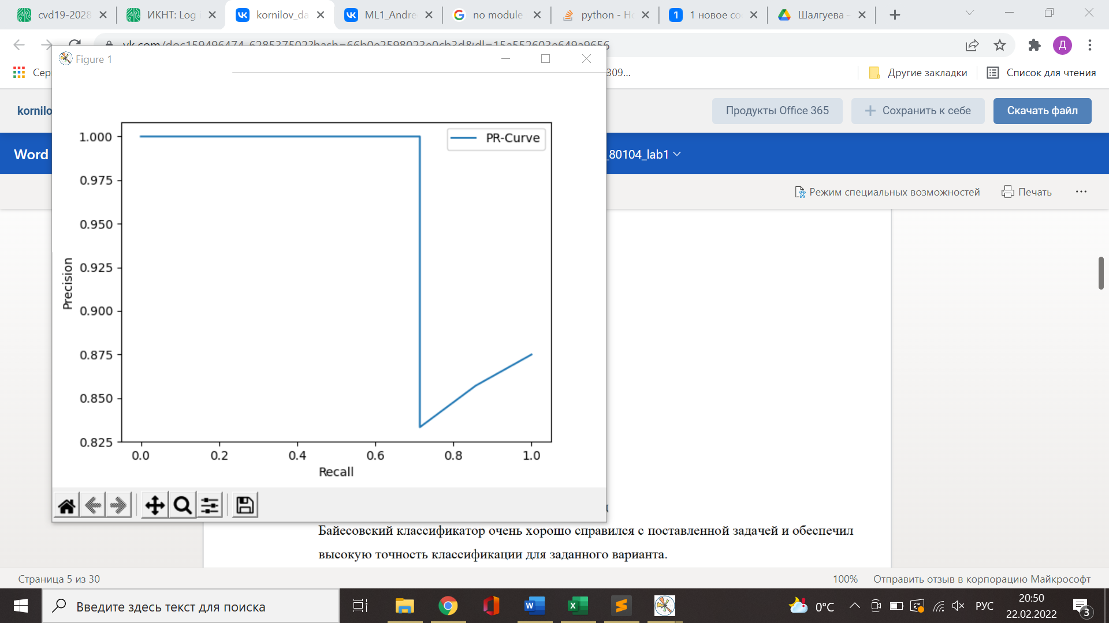

График 6. PR-curve

**Выводы**  
Байесовский классификатор очень хорошо справился с поставленной задачей

и обеспечил высокую точность классификации для заданного варианта.

# Задание 3

*Постройте классификатор на основе метода k ближайших соседей для обучающего множества Glass (glass.csv). Посмотрите заголовки признаков и классов. Перед построением классификатора необходимо также удалить первый признак Id number, который не несет никакой информационной нагрузки.*

## Задание 3.1

*Постройте графики зависимости ошибки классификации от количества ближайших соседей.*

**Результаты**   
Эксперимент был проведен при объёме тестовой выборки в 40%. Был получен график зависимости точности от количества соседей

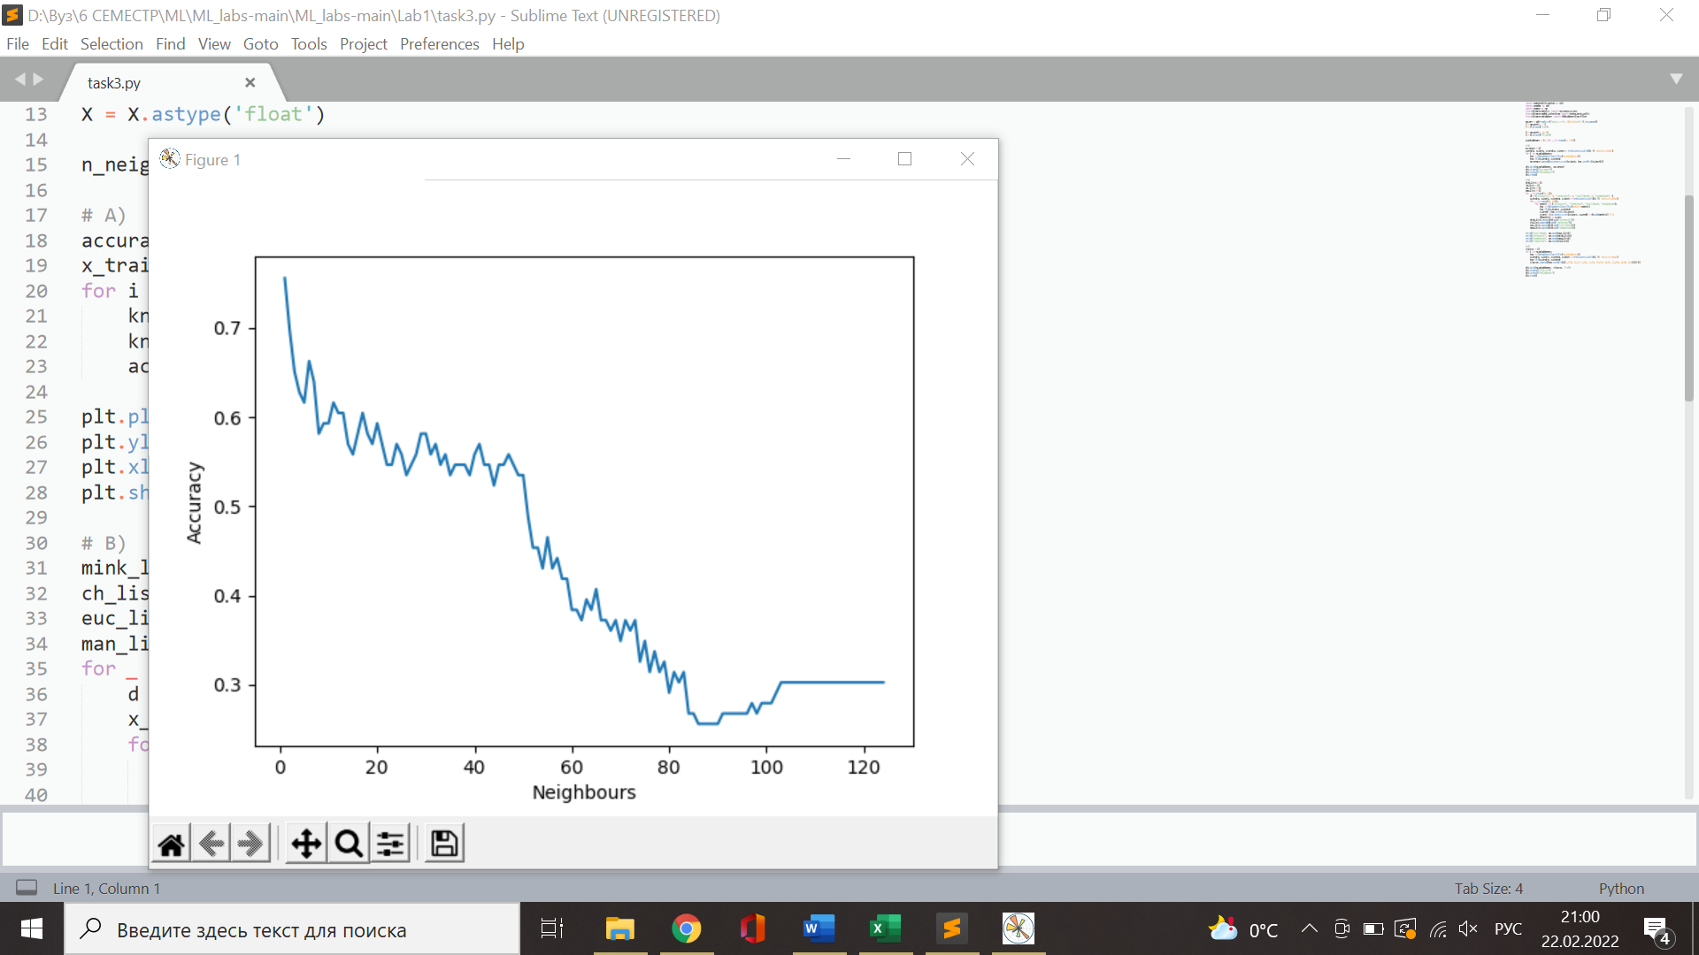

График 7. Зависимость точности от количества соседей

## Задание 3.2

*Определите подходящие метрики расстояния и исследуйте, как тип метрики расстояния влияет на точность классификации.*

**Результаты**

Для исследования были выбраны следующие метрики:

* Minkowski
* Chebyshev
* Manhattan
* Euclidean

Было проведено 10 экспериментов, где каждая метрика использовалась по 100 раз. Были получены следующие значения точности классификации:

* Minkowski 0.641860465116279
* Chebyshev 0.6360465116279069
* Manhattan 0.663953488372093
* Euclidean 0.641860465116279

## Задание 3.3

*Определите, к какому типу стекла относится экземпляр с характеристиками:  
RI =1.516 Na =11.7 Mg =1.01 Al =1.19 Si =72.59 K=0.43 Ca =11.44 Ba =0.02 Fe =0.1*

**Результаты**

Экземпляр данного класса менялся в зависимости от количества соседей, заданного для классификатора

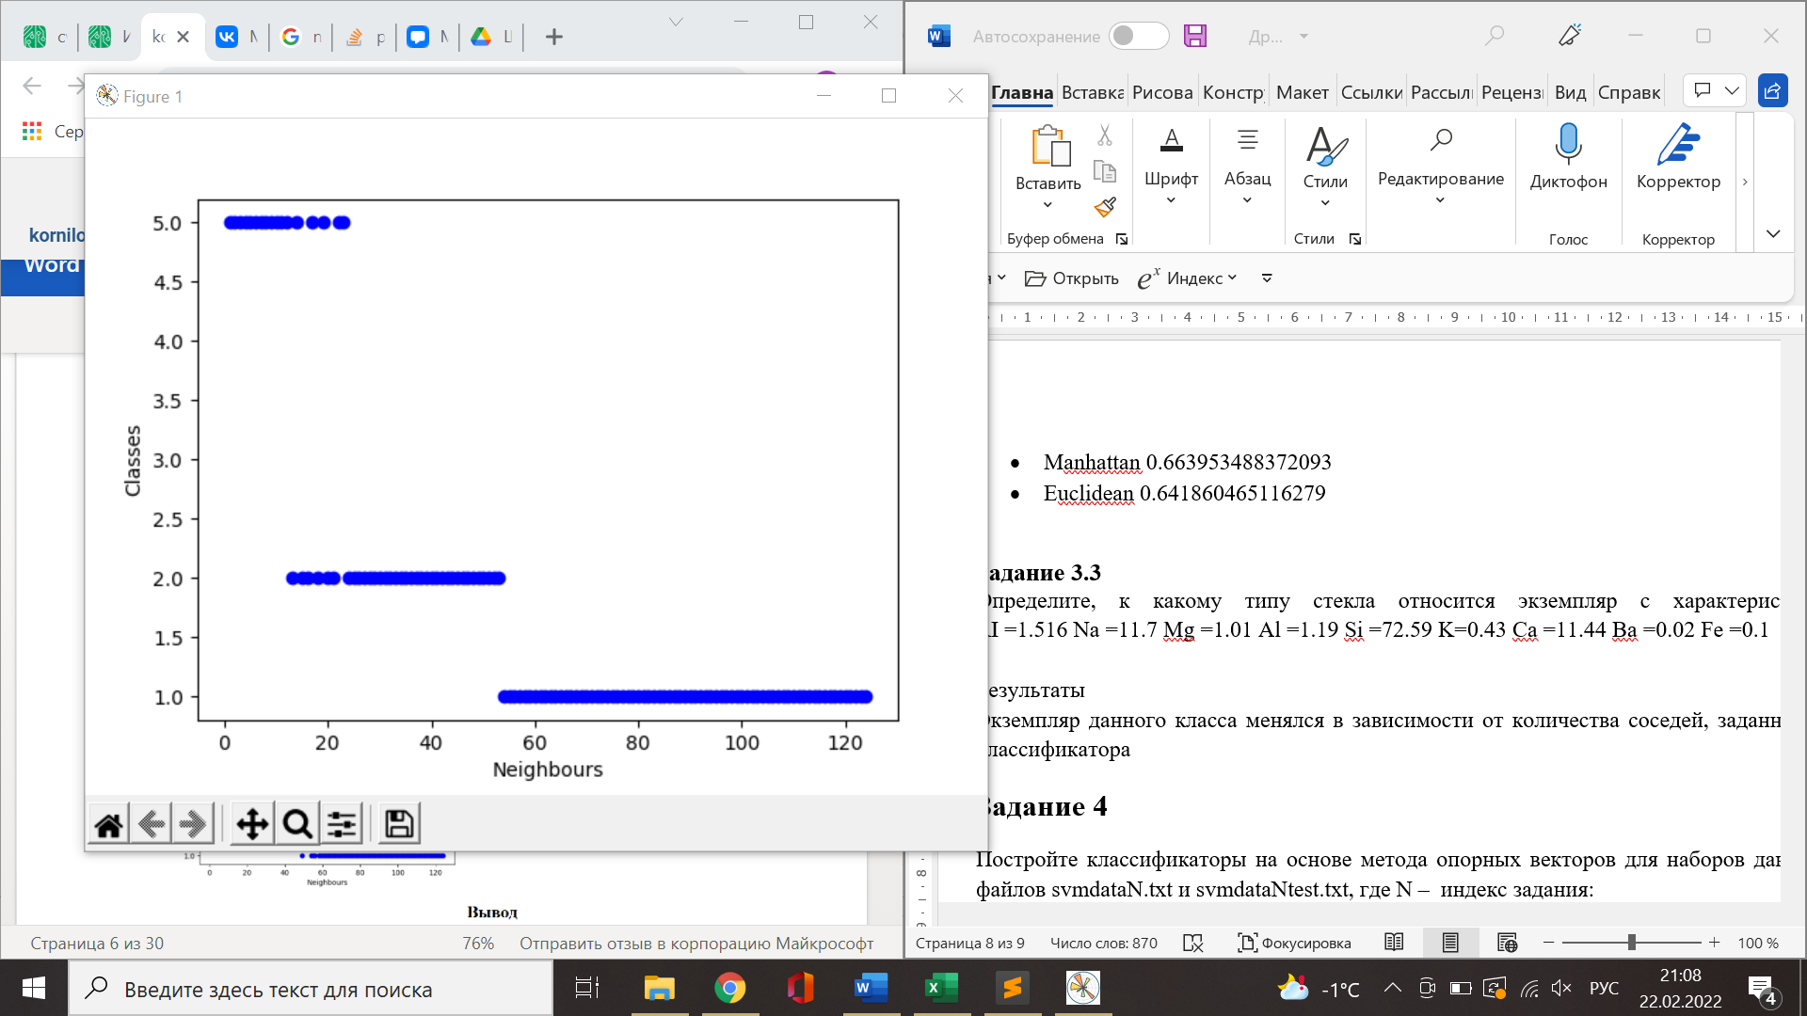

График 8. Изменение класса в зависиомсти от количества соседей

**Выводы**

Оптимальная точность классификатора достигнута при k < 30.

Лучше всего на данном датасете себя проявила метрика Manhattan.

Для экземпляра были найдены различные вариации значения его классов (а именно 3 вариации). При этом с большим количеством соседей точность классификации будет уменьшаться.

# Задание 4

*Постройте классификаторы на основе метода опорных векторов для наборов данных из файлов svmdataN.txt и svmdataNtest.txt, где N – индекс задания:*

## Задание 4.1.

*Постройте алгоритм метода опорных векторов с линейным ядром. Визуализируйте разбиение пространства признаков на области с помощью полученной модели (*[*пример визуализации*](https://scikit-learn.org/stable/auto_examples/svm/plot_iris_svc.html)*). Выведите количество полученных опорных векторов, а также матрицу ошибок классификации на обучающей и тестовой выборках.*

**Результат**  
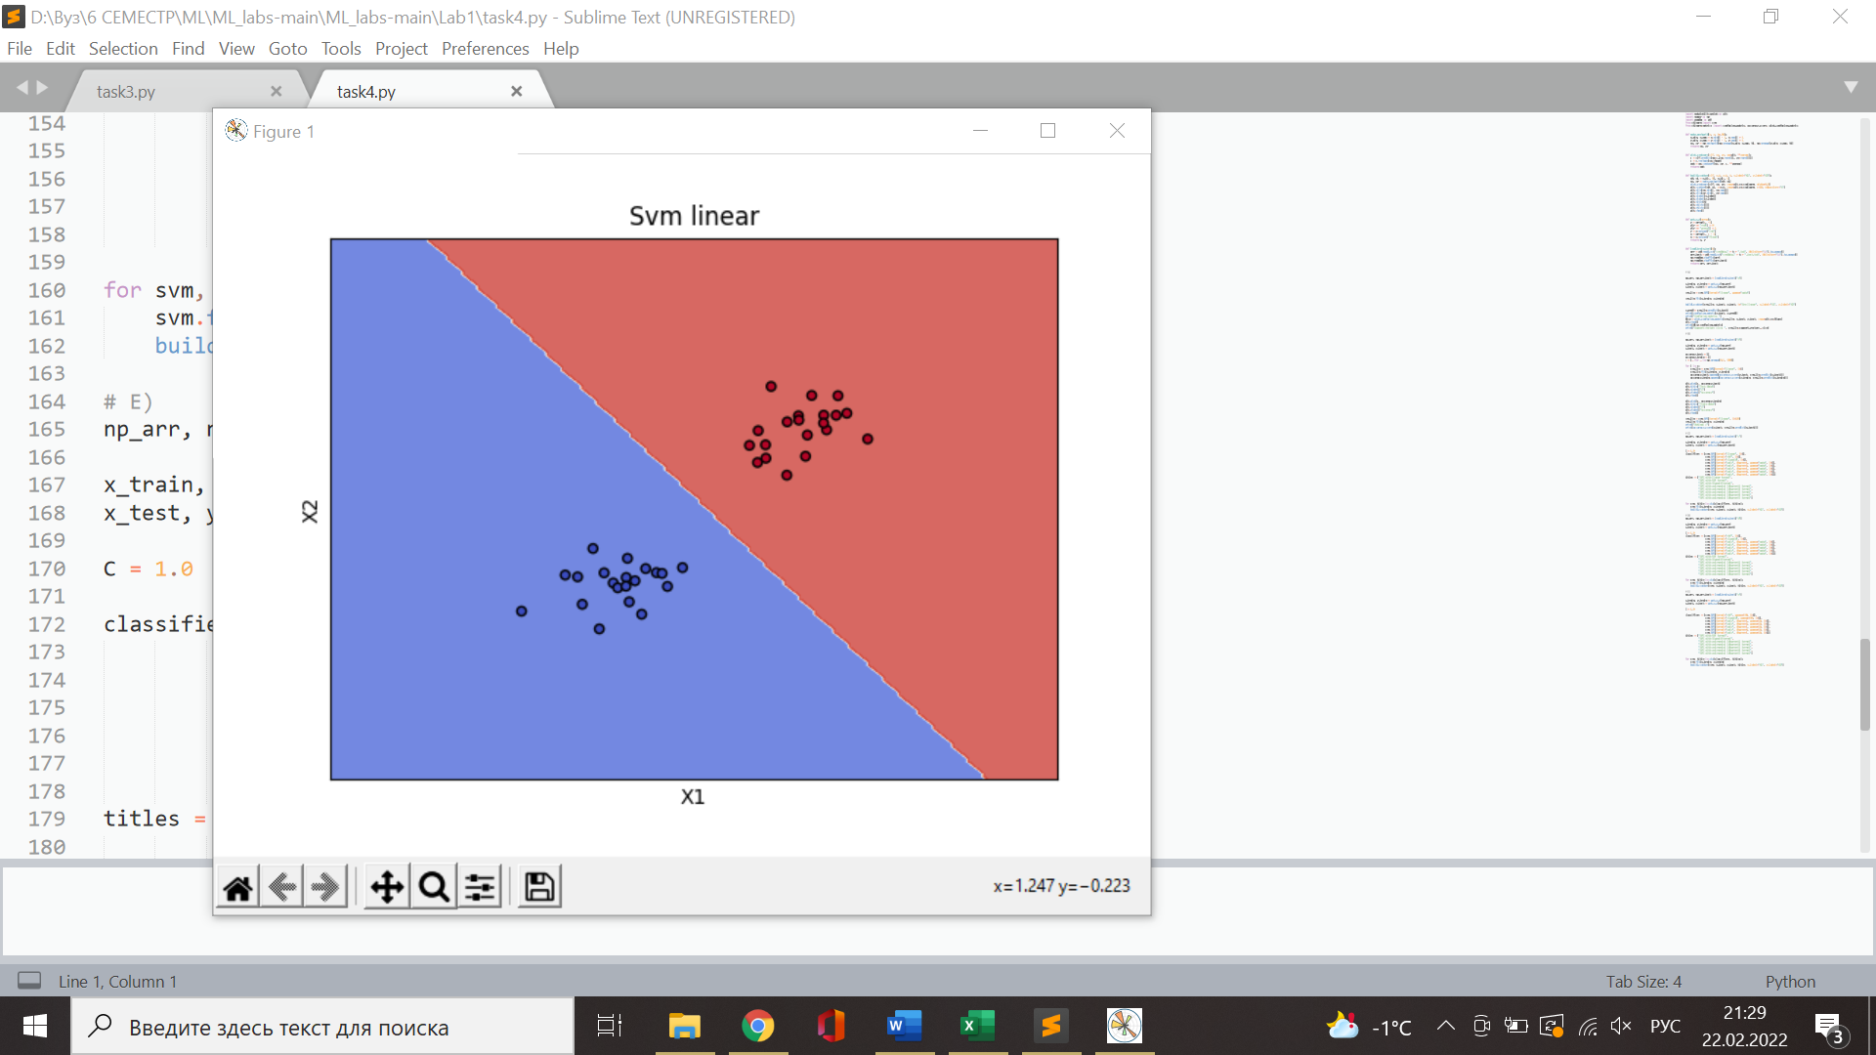

Точность классификатора – 100%

График 9. Линейное ядро

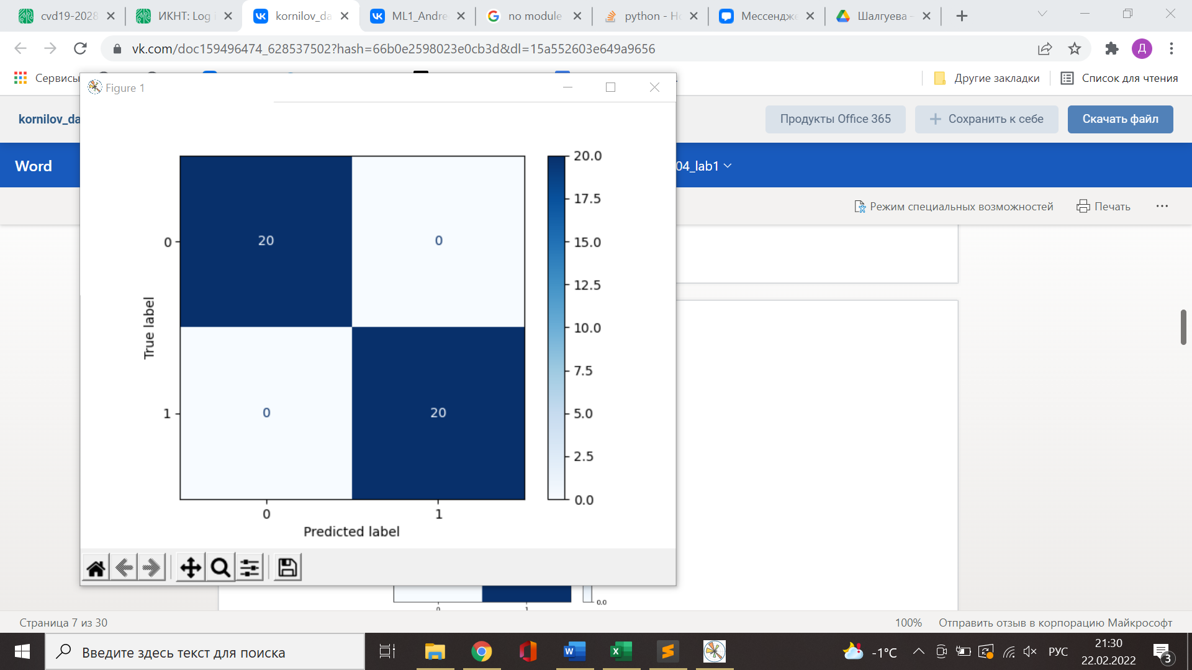

График 10. Матрица ошибок

Количество опорных векторов: 12

## Задание 4.2.

*Постройте алгоритм метода опорных векторов с линейным ядром. Добейтесь нулевой ошибки сначала на обучающей выборке, а затем на тестовой, путем изменения штрафного параметра. Выберите оптимальное значение данного параметра и объясните свой выбор. Всегда ли нужно добиваться минимизации ошибки на обучающей выборке?*

**Результаты**

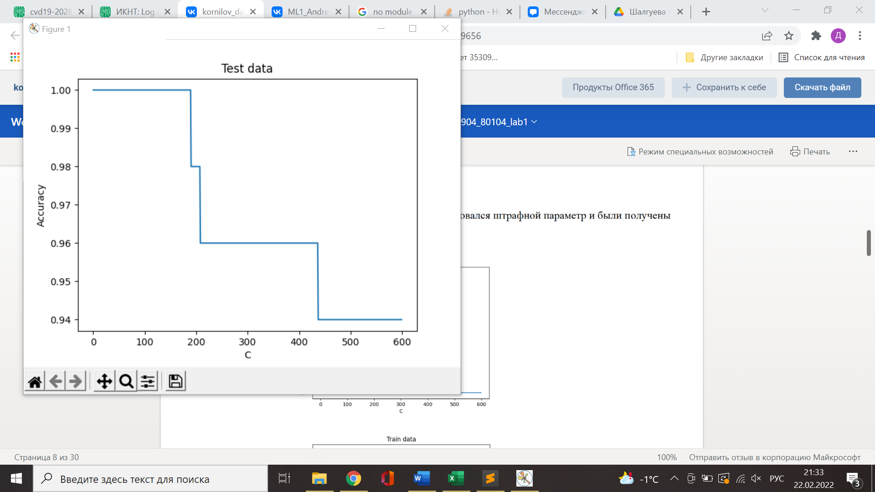

График 11. Метод опорных векторов с линейным ядром (тестовые данные)

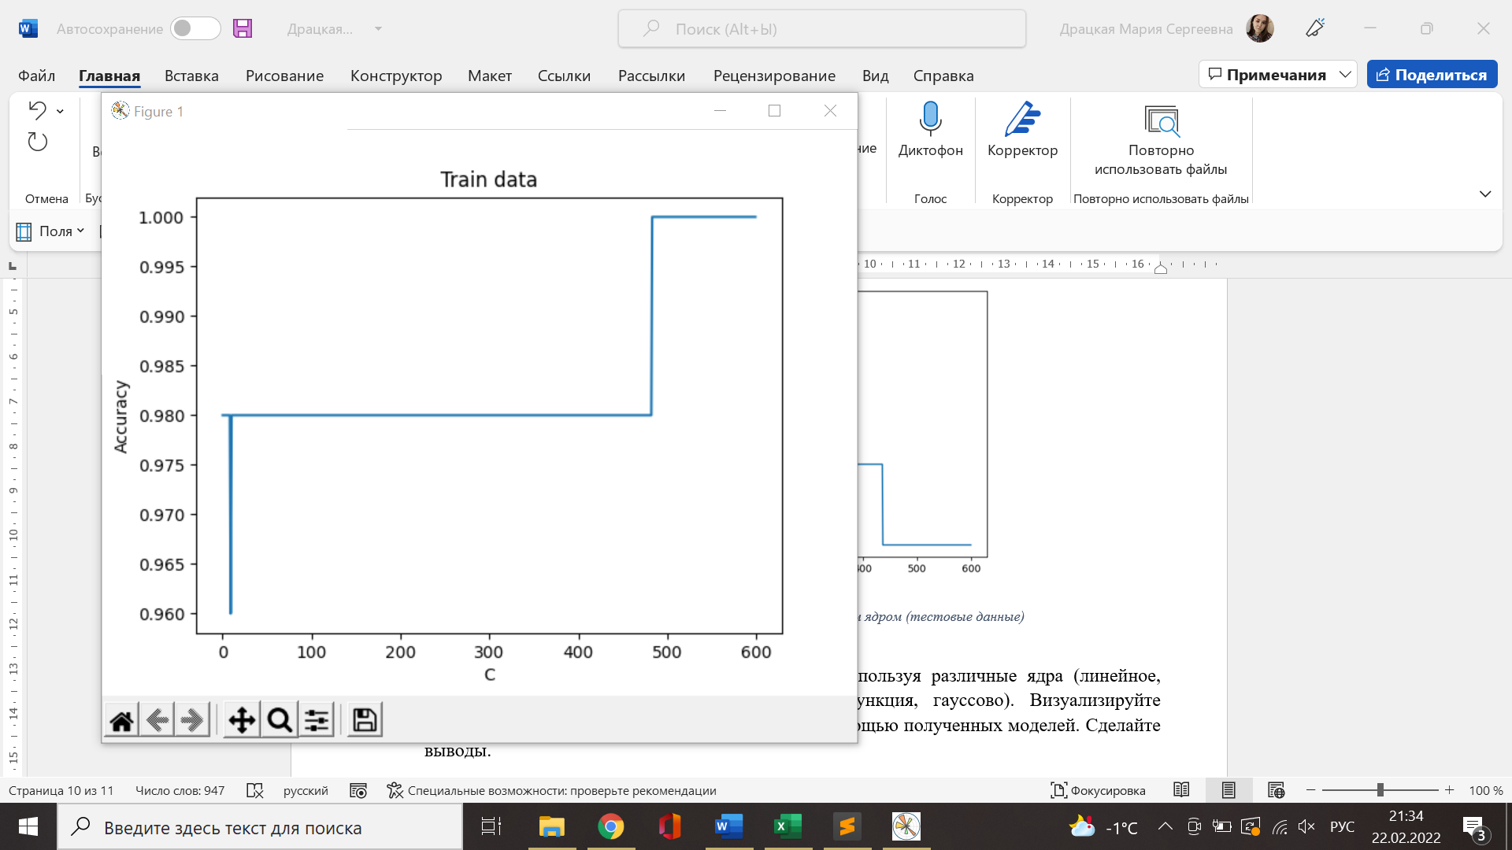

График 12. Метод опорных векторов с линейным ядром (обучающие данные)

**Выводы**

Исходя из данных зависимостей точности от штрафного параметра, можно выбрать штрафной параметр С меньше 200, иначе тестовая выборка неточна. Не стоит добиваться нулевой ошибки на обучающей выборке, так как в противном случае, может быть достигнуто явление переобучения.

## Задание 4.3

Постройте алгоритм метода опорных векторов, используя различные ядра (линейное, полиномиальное степеней 1-5, сигмоидальная функция, гауссово). Визуализируйте разбиение пространства признаков на области с помощью полученных моделей. Сделайте выводы.

**Результаты**

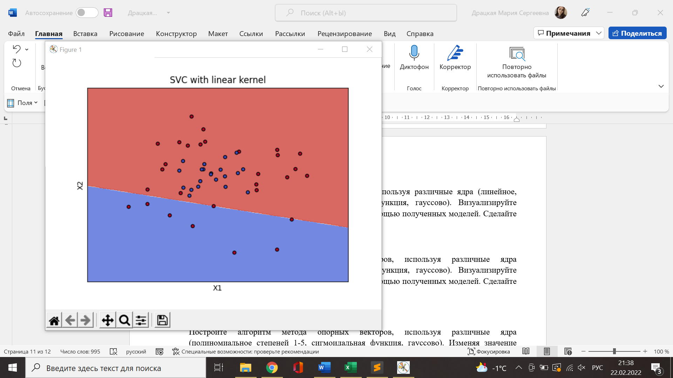

График 13. Метод опорных векторов (линейное ядро)

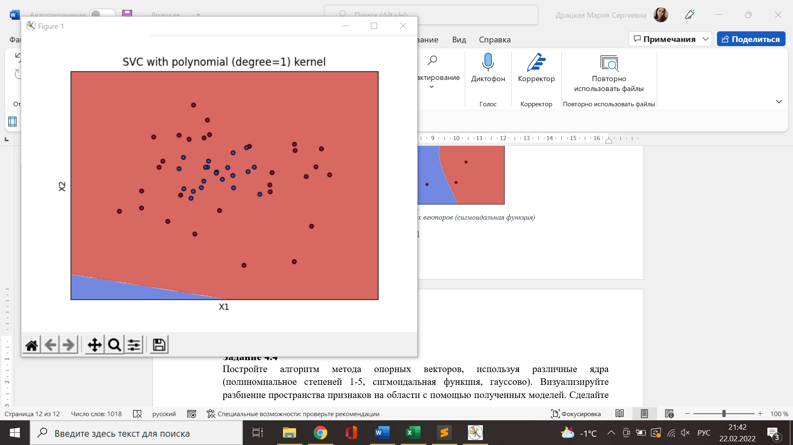

График 14. Метод опорных векторов (полиномиальное ядро - 1 степень)

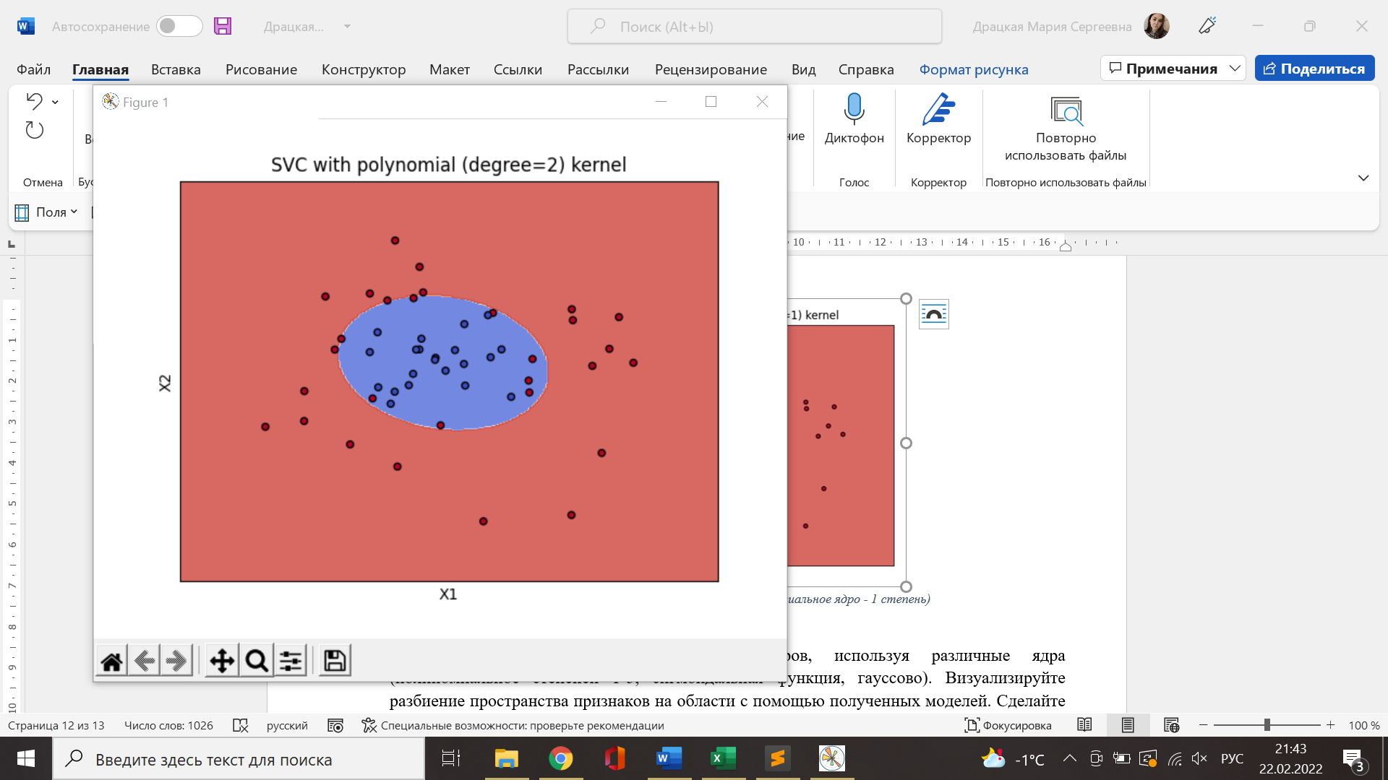

График 15. Метод опорных векторов (полиномиальное ядро - 2 степень)

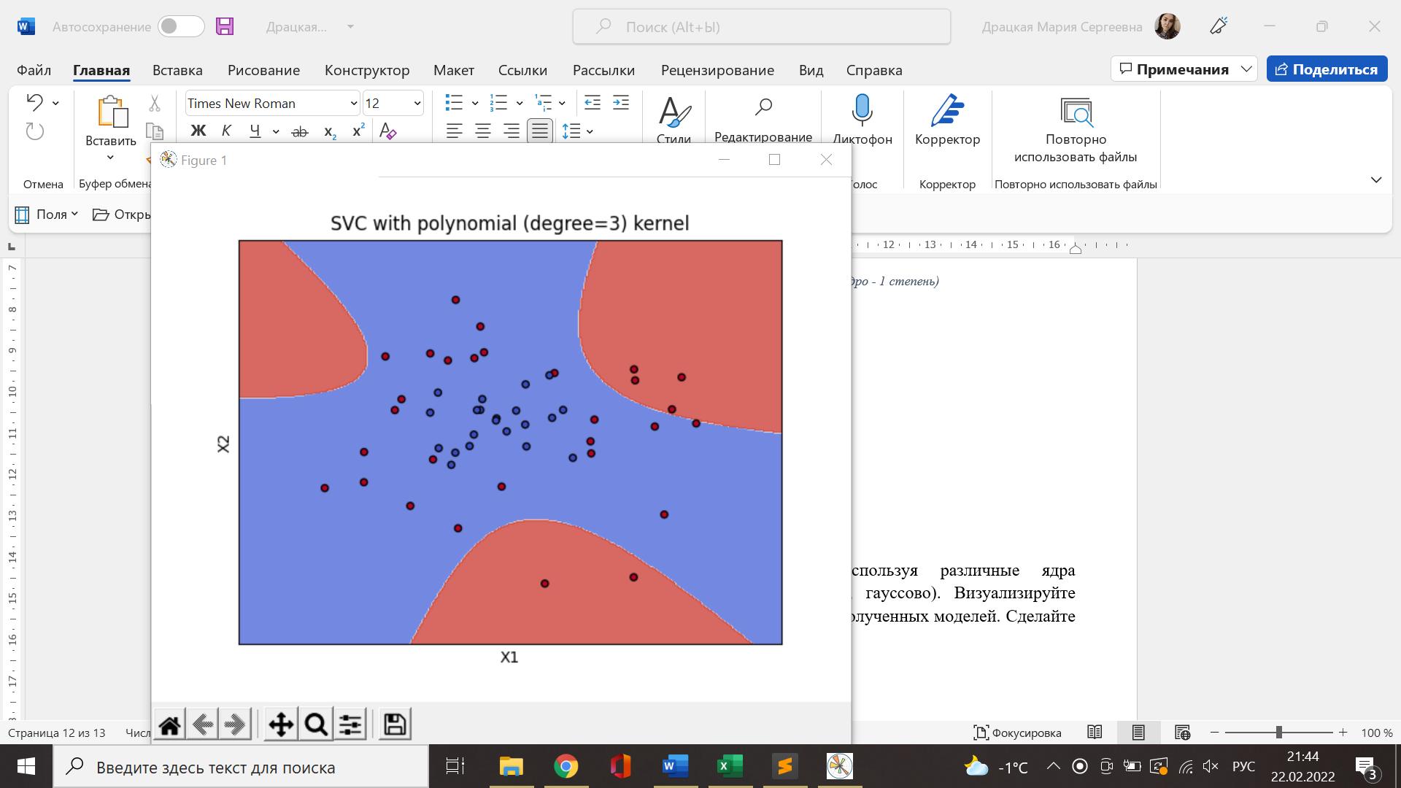

График 16. Метод опорных векторов (полиномиальное ядро - 3 степень)

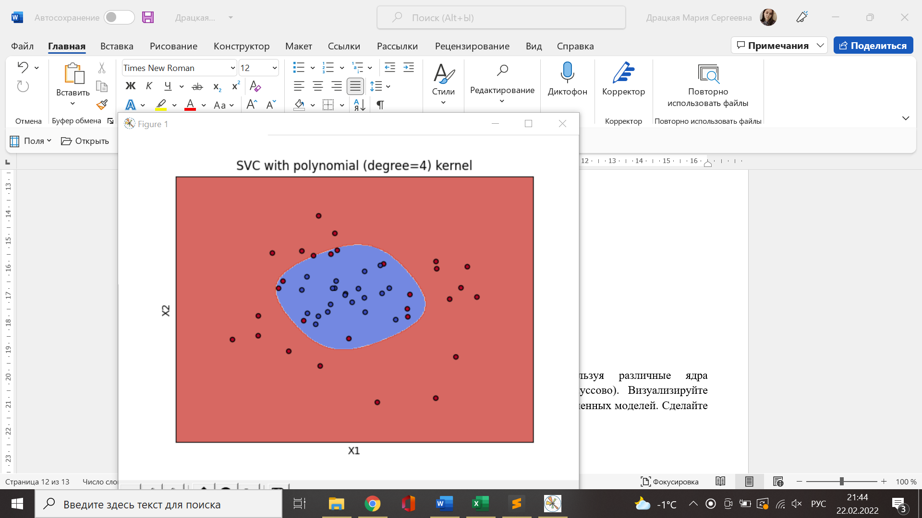

График 17. Метод опорных векторов (полиномиальное ядро - 4 степень)

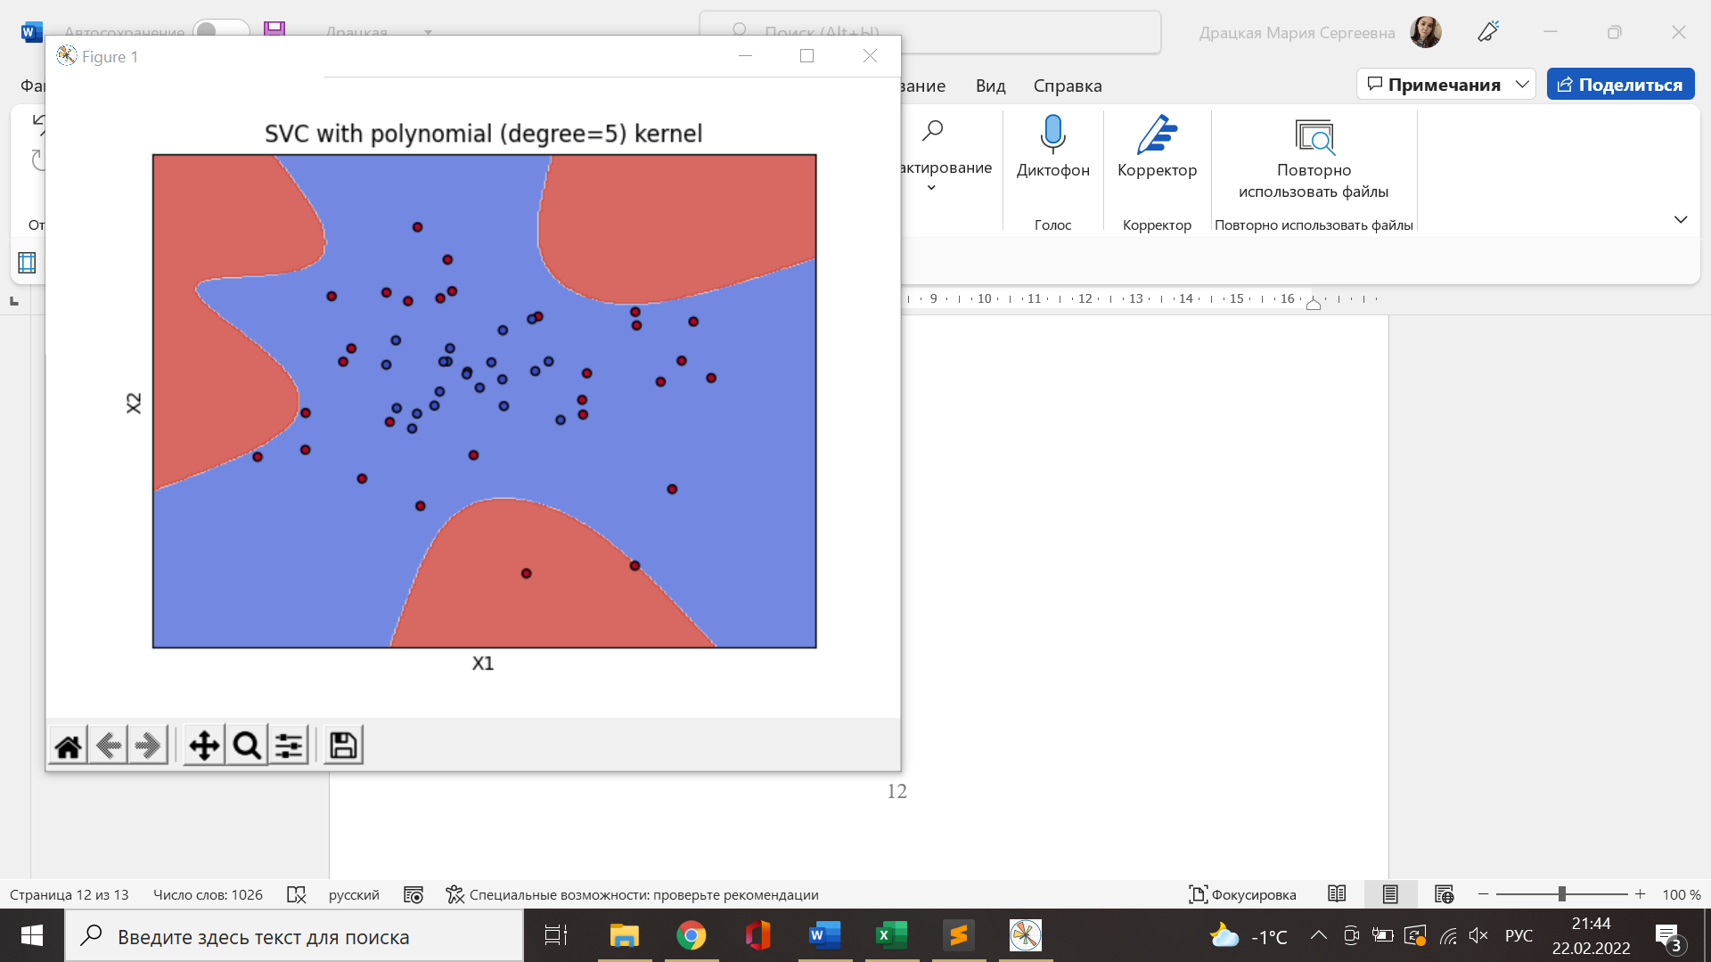

График 18. Метод опорных векторов (полиномиальное ядро - 5 степень)

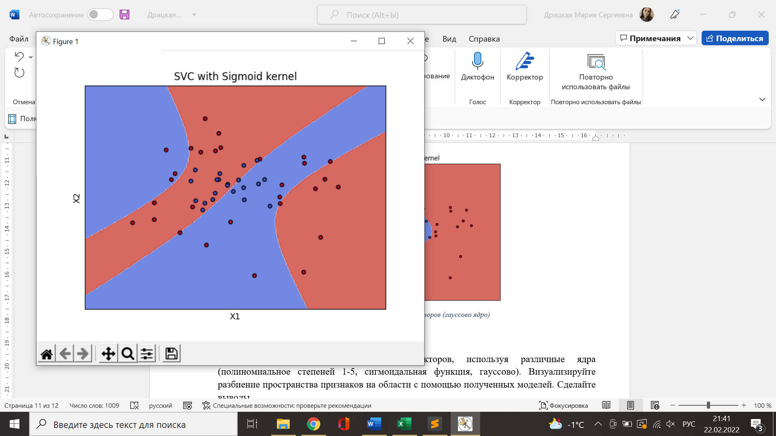

График 19. Метод опорных векторов (сигмоидальная функция)

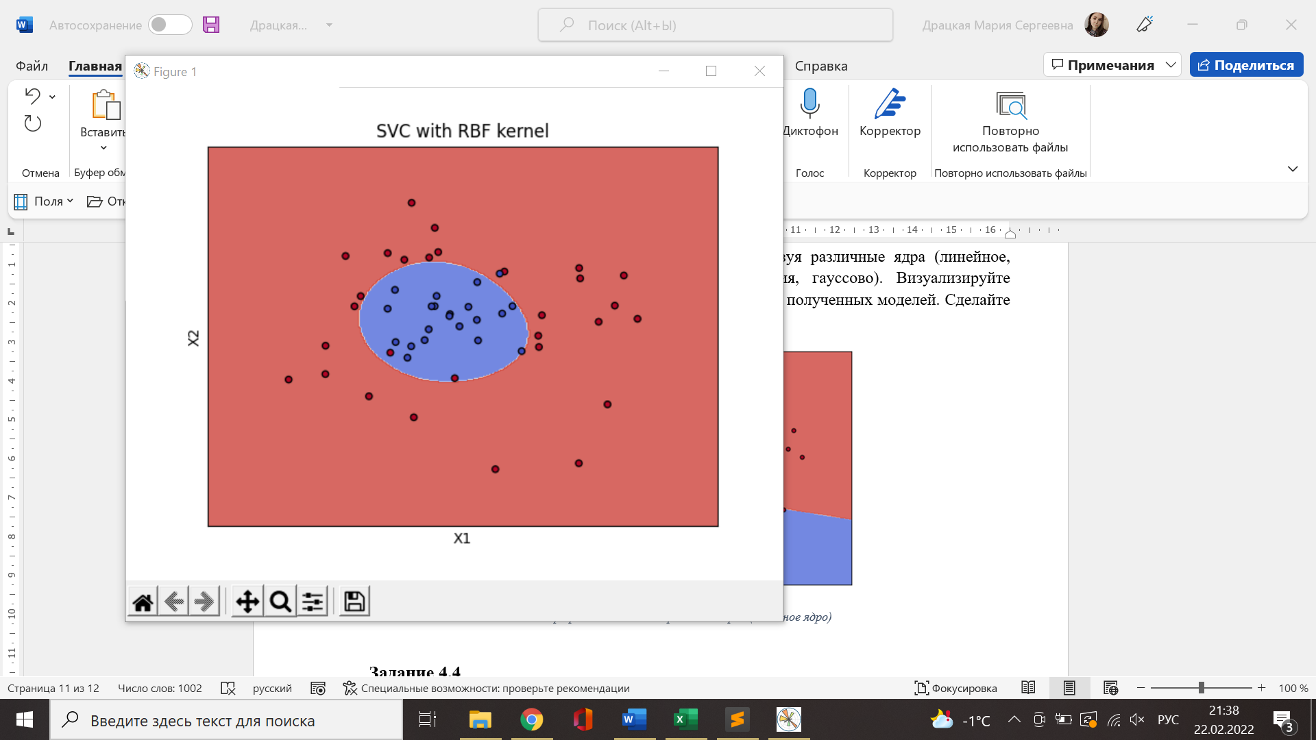

График 20. Метод опорных векторов (гауссово ядро)

**Выводы**  
Исходя из визуализации результатов классификации, можно сделать вывод, что лучше остальных классифицирует датасет модели с гауссовым ядром и с полиномиальными ядрами (2 и 4).  
Худший результат показала линейная функция.

## Задание 4.4

*Постройте алгоритм метода опорных векторов, используя различные ядра (полиномиальное степеней 1-5, сигмоидальная функция, гауссово). Визуализируйте разбиение пространства признаков на области с помощью полученных моделей. Сделайте выводы.*

**Результаты**

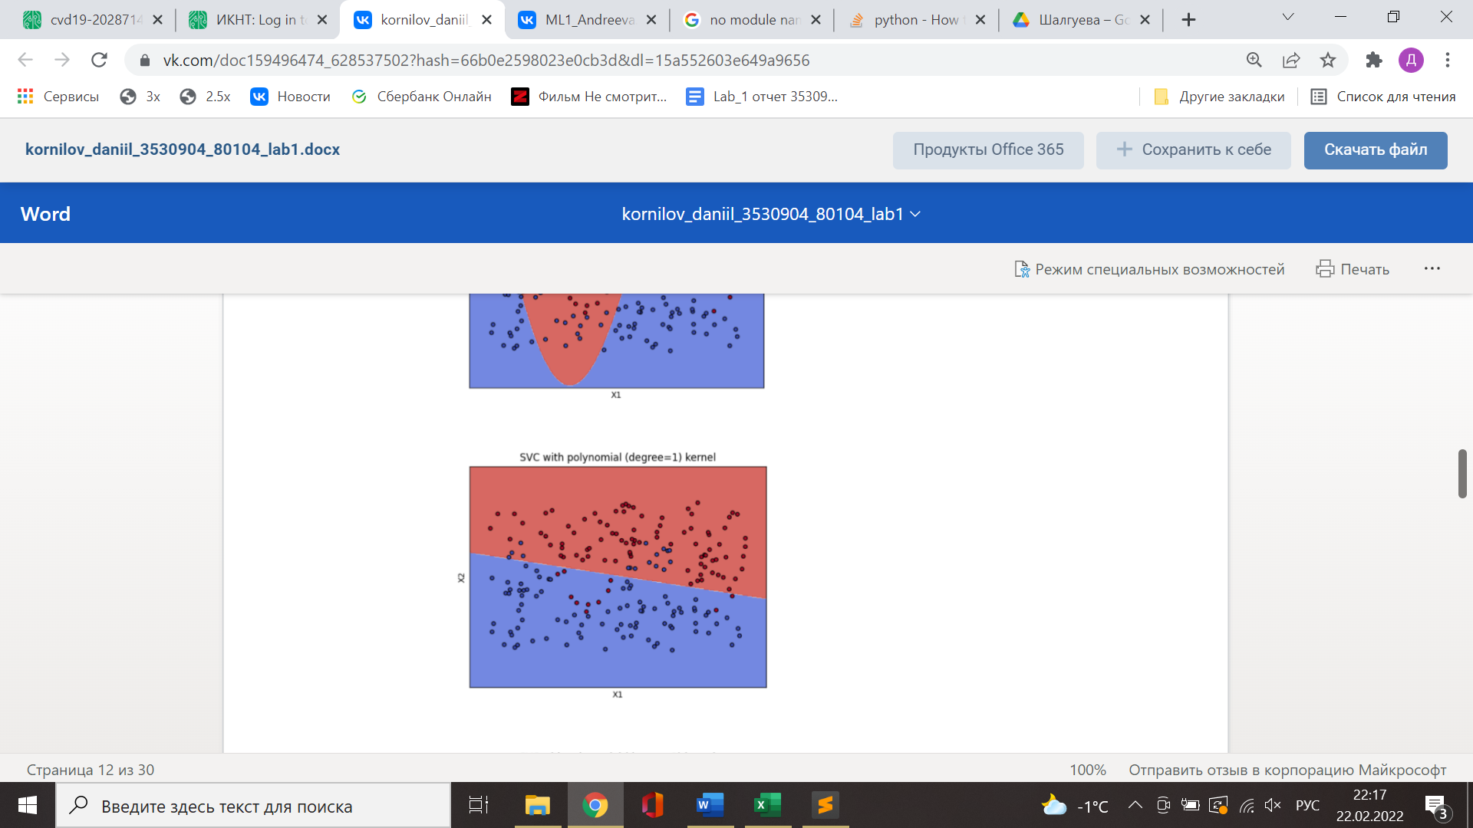

График 21. Полиномиальное ядро - 1

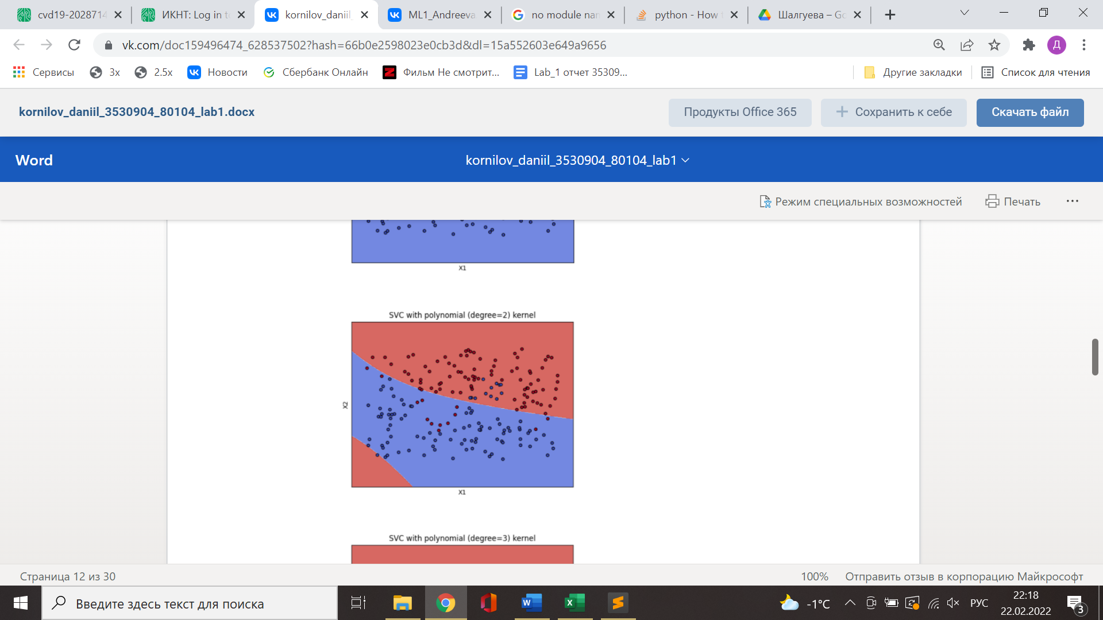

График 22. Полиномиальное ядро - 2

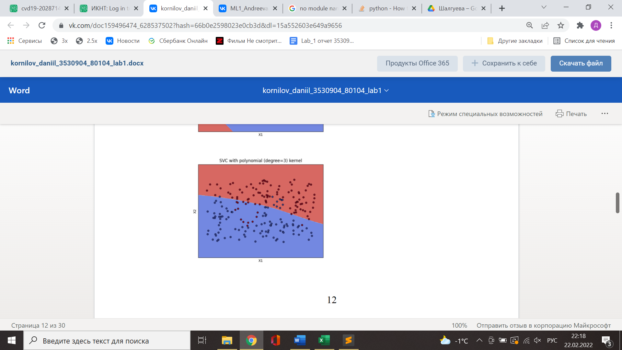

График 23. Полиномиальное ядро - 3

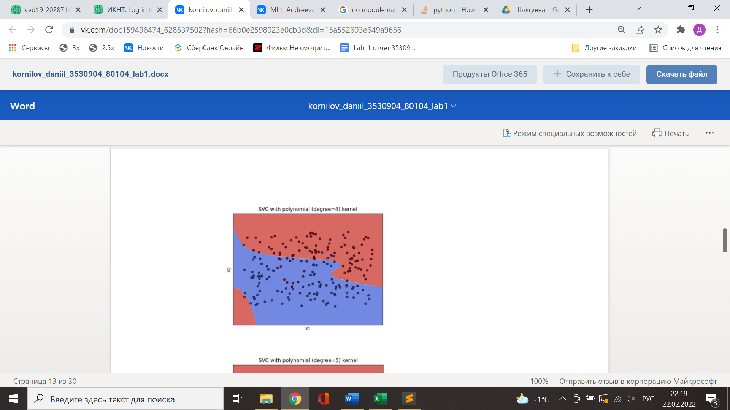

График 24. Полиномиальное ядро - 4

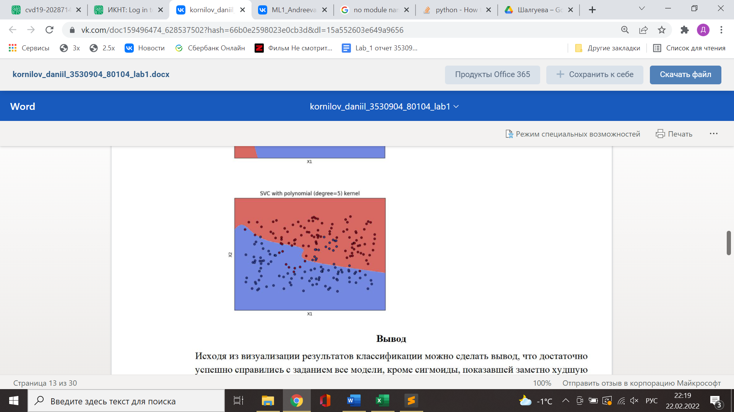

График 25. Полиномиальное ядро - 5

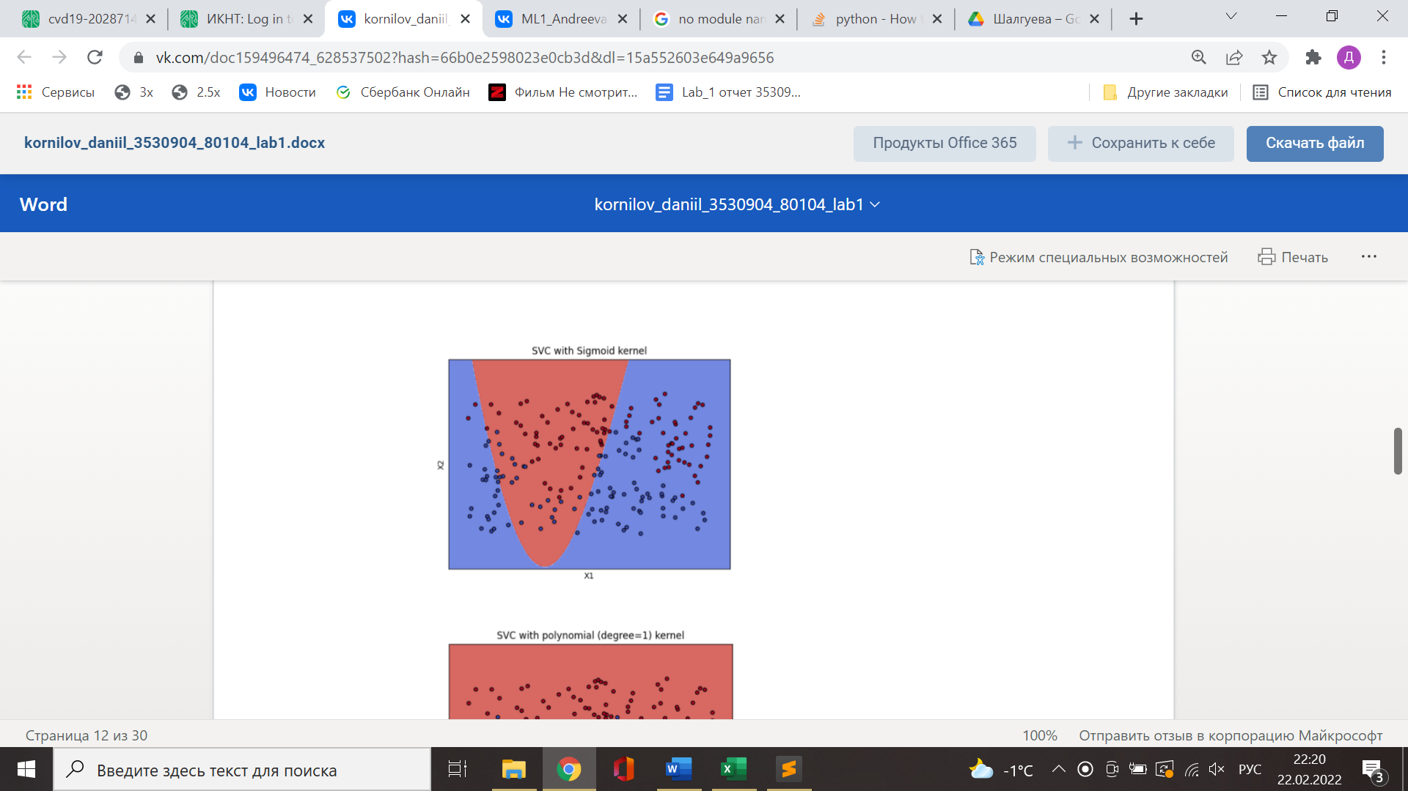

График 26. Сигмоидальная функция

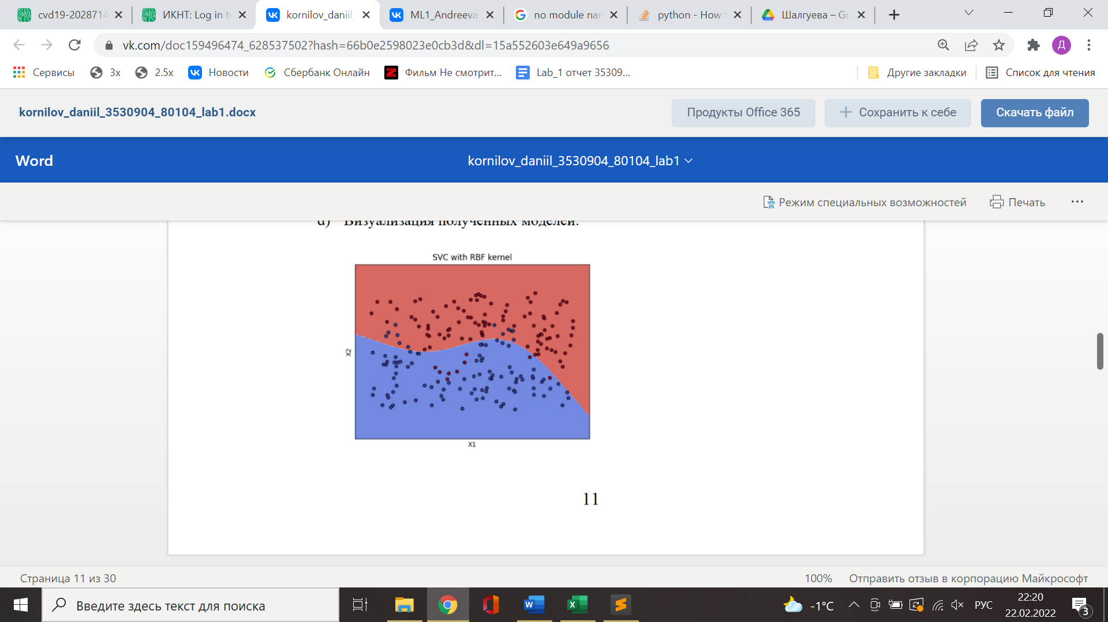

График 27. Гауссово ядро

**Выводы**  
Исходя из визуализации результатов классификации можно сделать вывод, что достаточно успешно справились с заданием все модели, кроме сигмоидальной функции, показавшей заметно худшую точность классификации.

## Задание 4.5

*Постройте алгоритм метода опорных векторов, используя различные ядра (полиномиальное степеней 1-5, сигмоидальная функция, гауссово). Изменяя значение параметра ядра (гамма), продемонстрируйте эффект переобучения, выполните при этом визуализацию разбиения пространства признаков на области*

**Результаты**  
Для демонстрации эффекта переобучения зададим параметры:   
gamma=10 для полиномов 1-5 степеней  
gamma=500 для сигмоидальной функции и гауссова ядра  
Получим следующие визуализации:

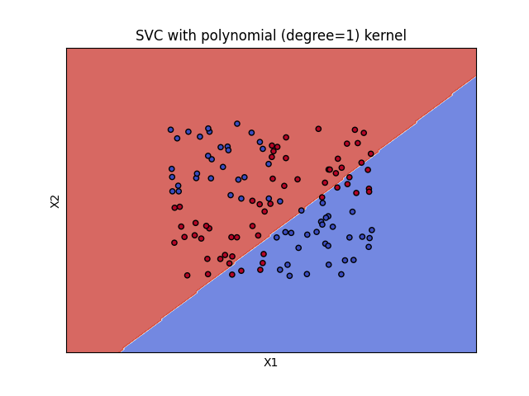

График 28. Полиномиальное ядро - 1

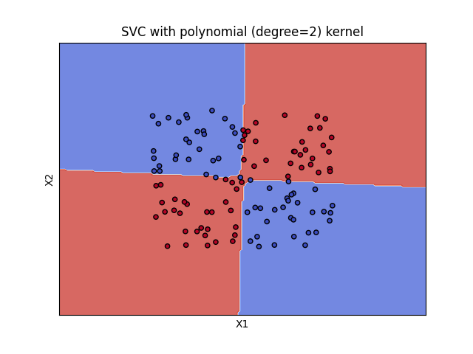

График 2914. Полиномиальное ядро - 2

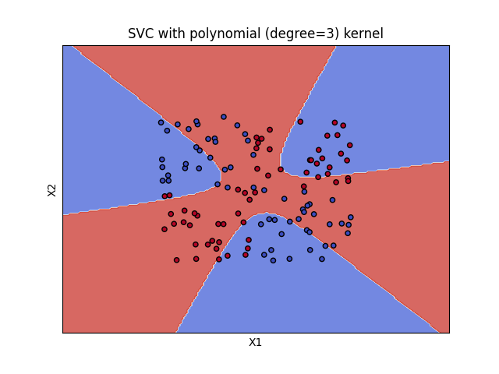

График 3015. Полиномиальное ядро - 3

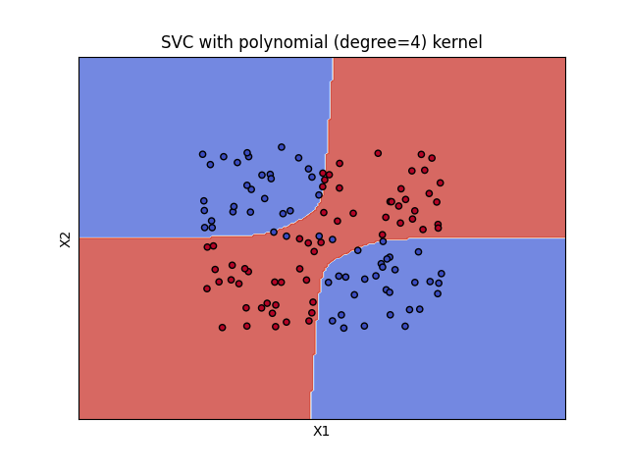

График 31. Полиномиальное ядро - 4

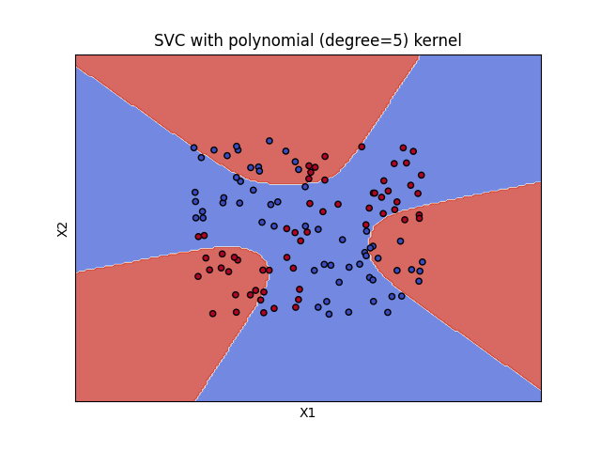

График 32. Полиномиальное ядро - 5

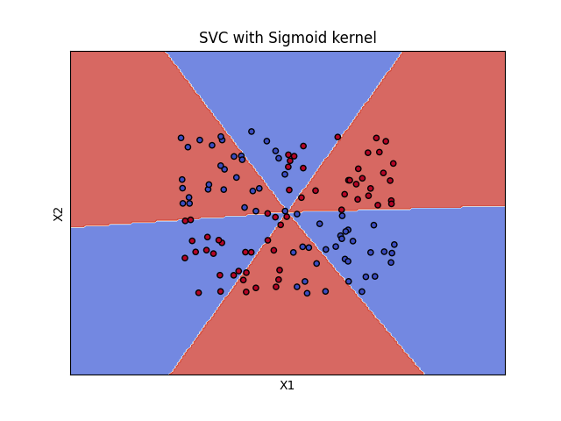

График 33. Сигмоидальная функция

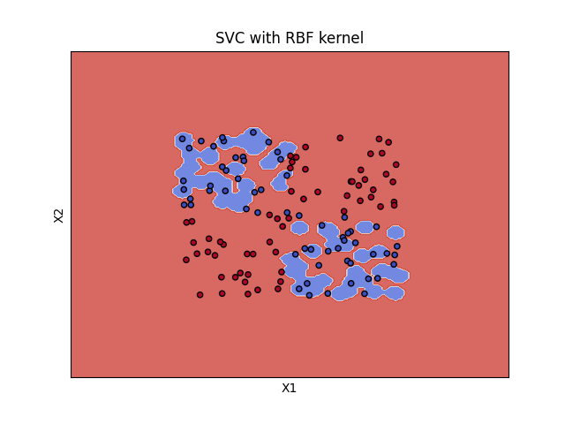

График 34. Гауссово ядро

**Выводы**

В некоторых ядрах возникло переобучение, что понесло за собой уменьшение точности классификации. Наибольший эффект заметен у Гауссова ядра.

# Задание 5

Постройте классификаторы для различных данных на основе деревьев решений:

## Задание 5.1

*Загрузите набор данных Glass из файла glass.csv.  
Постройте дерево классификации для модели, предсказывающей тип (Type) по остальным признакам. Визуализируйте результирующее дерево решения. Дайте интерпретацию полученным результатам. Является ли построенное дерево избыточным? Исследуйте зависимость точности классификации от критерия расщепления, максимальной глубины дерева и других параметров по вашему усмотрению.*

**Результаты**  
Обучим модель и построим дерево:  
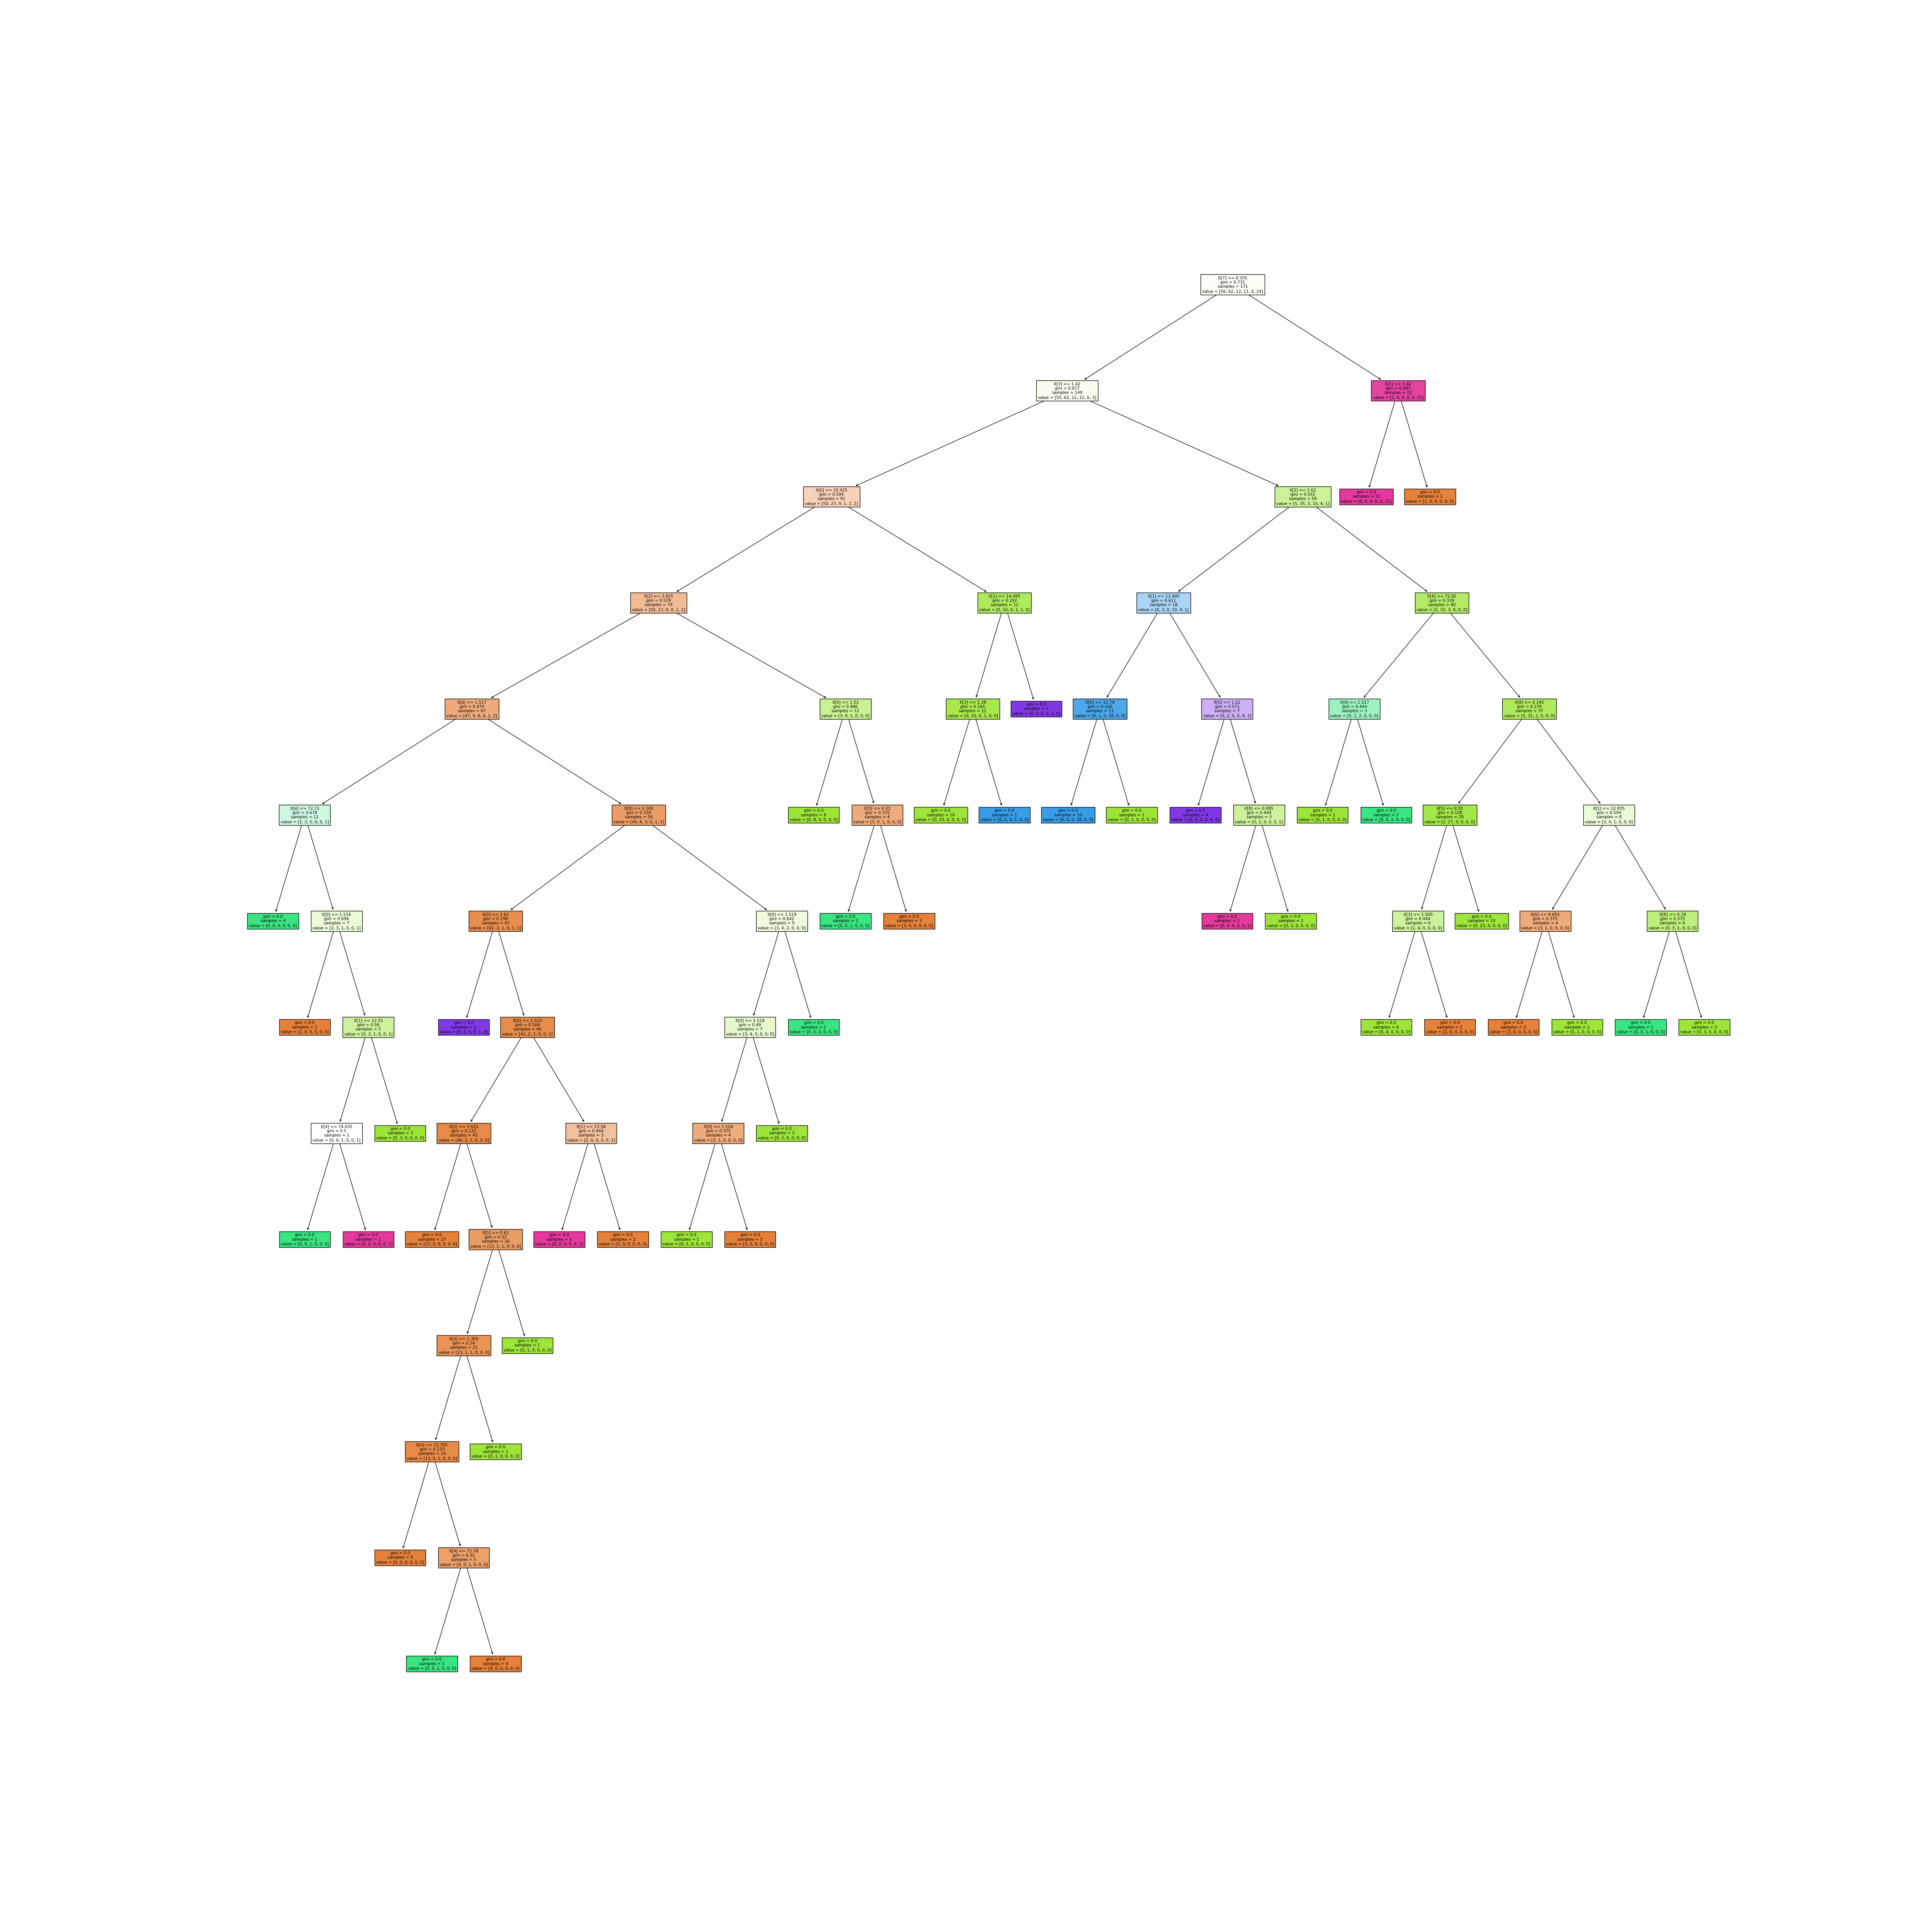

График 35. Дерево классификации для модели

Сравним критерии entropy и gini. Для этого можем варьировать максимальную глубину дерева:

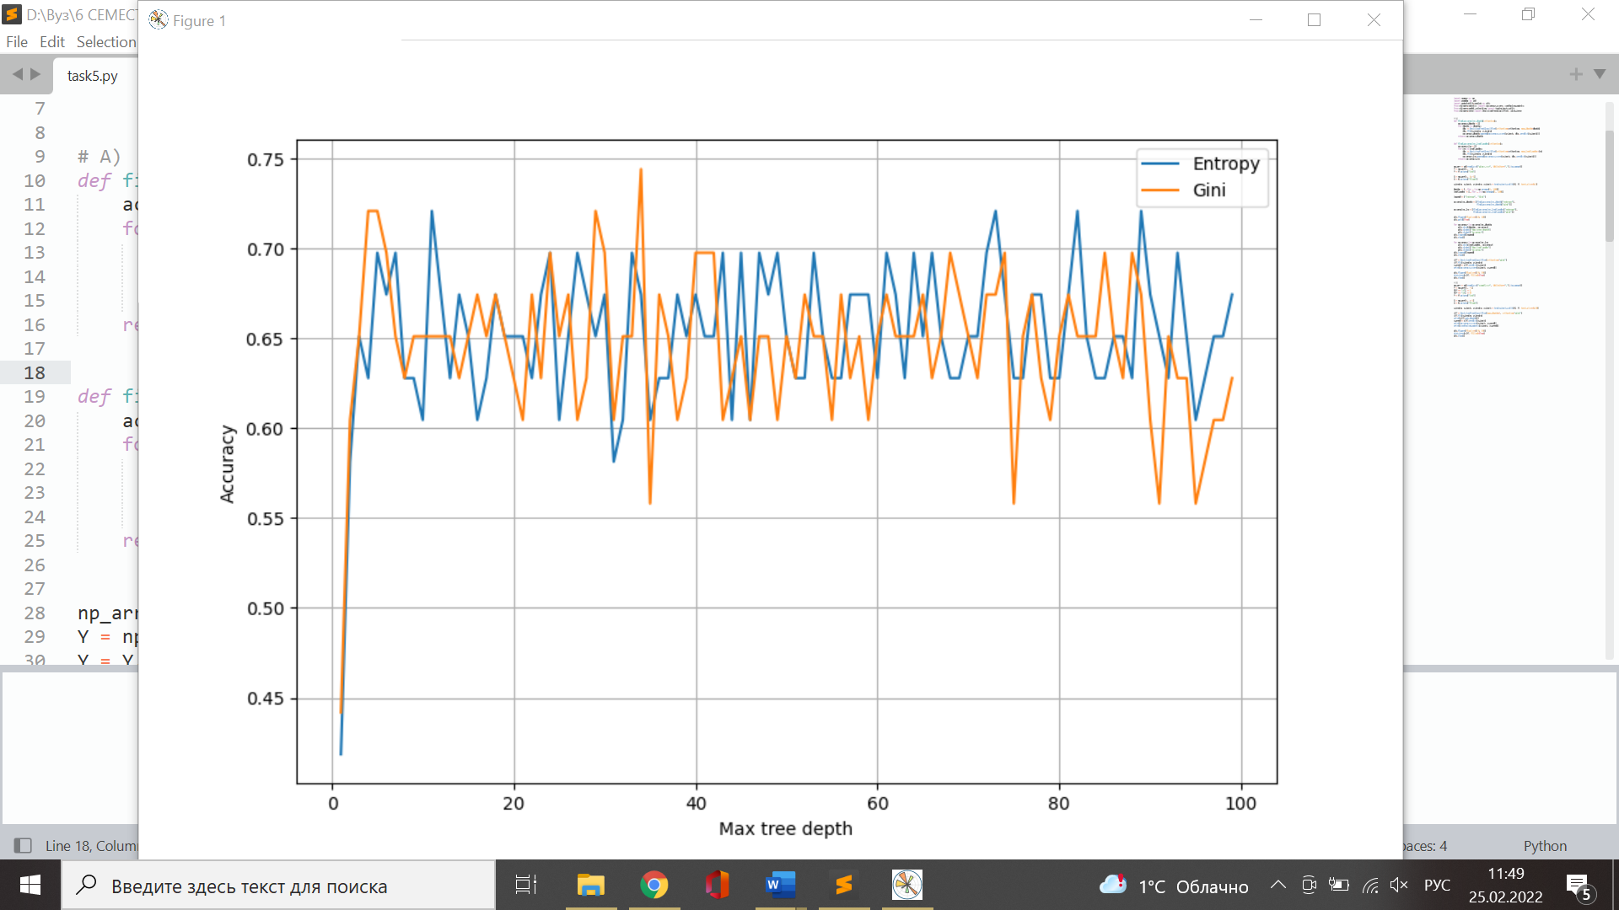

График 36. Зависимость точности классификации от максимальной глубины дерева

А также можем варьировать максимальное число узлов:

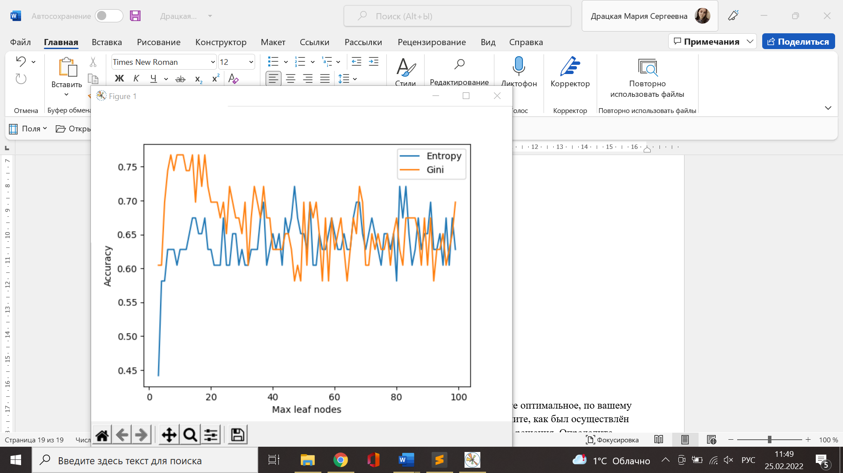

График 37. Зависимость точности классификации от максимального числа узлов

**Выводы**  
Критерий gini показывает более высокую точность классификации. Также, для успешной классификации необходимо максимальные значения узлов и глубины дерева больше 2.

## Задание 5.2

*Загрузите набор данных spam7 из файла spam7.csv. Постройте оптимальное, по вашему мнению, дерево классификации для параметра yesno. Объясните, как был осуществлён подбор параметров. Визуализируйте результирующее дерево решения. Определите наиболее влияющие признаки. Оцените качество классификации.*

**Результаты**  
Для оптимальной классификации для параметра yesno использовался критерий gini и максимальная глубина дерева 3.

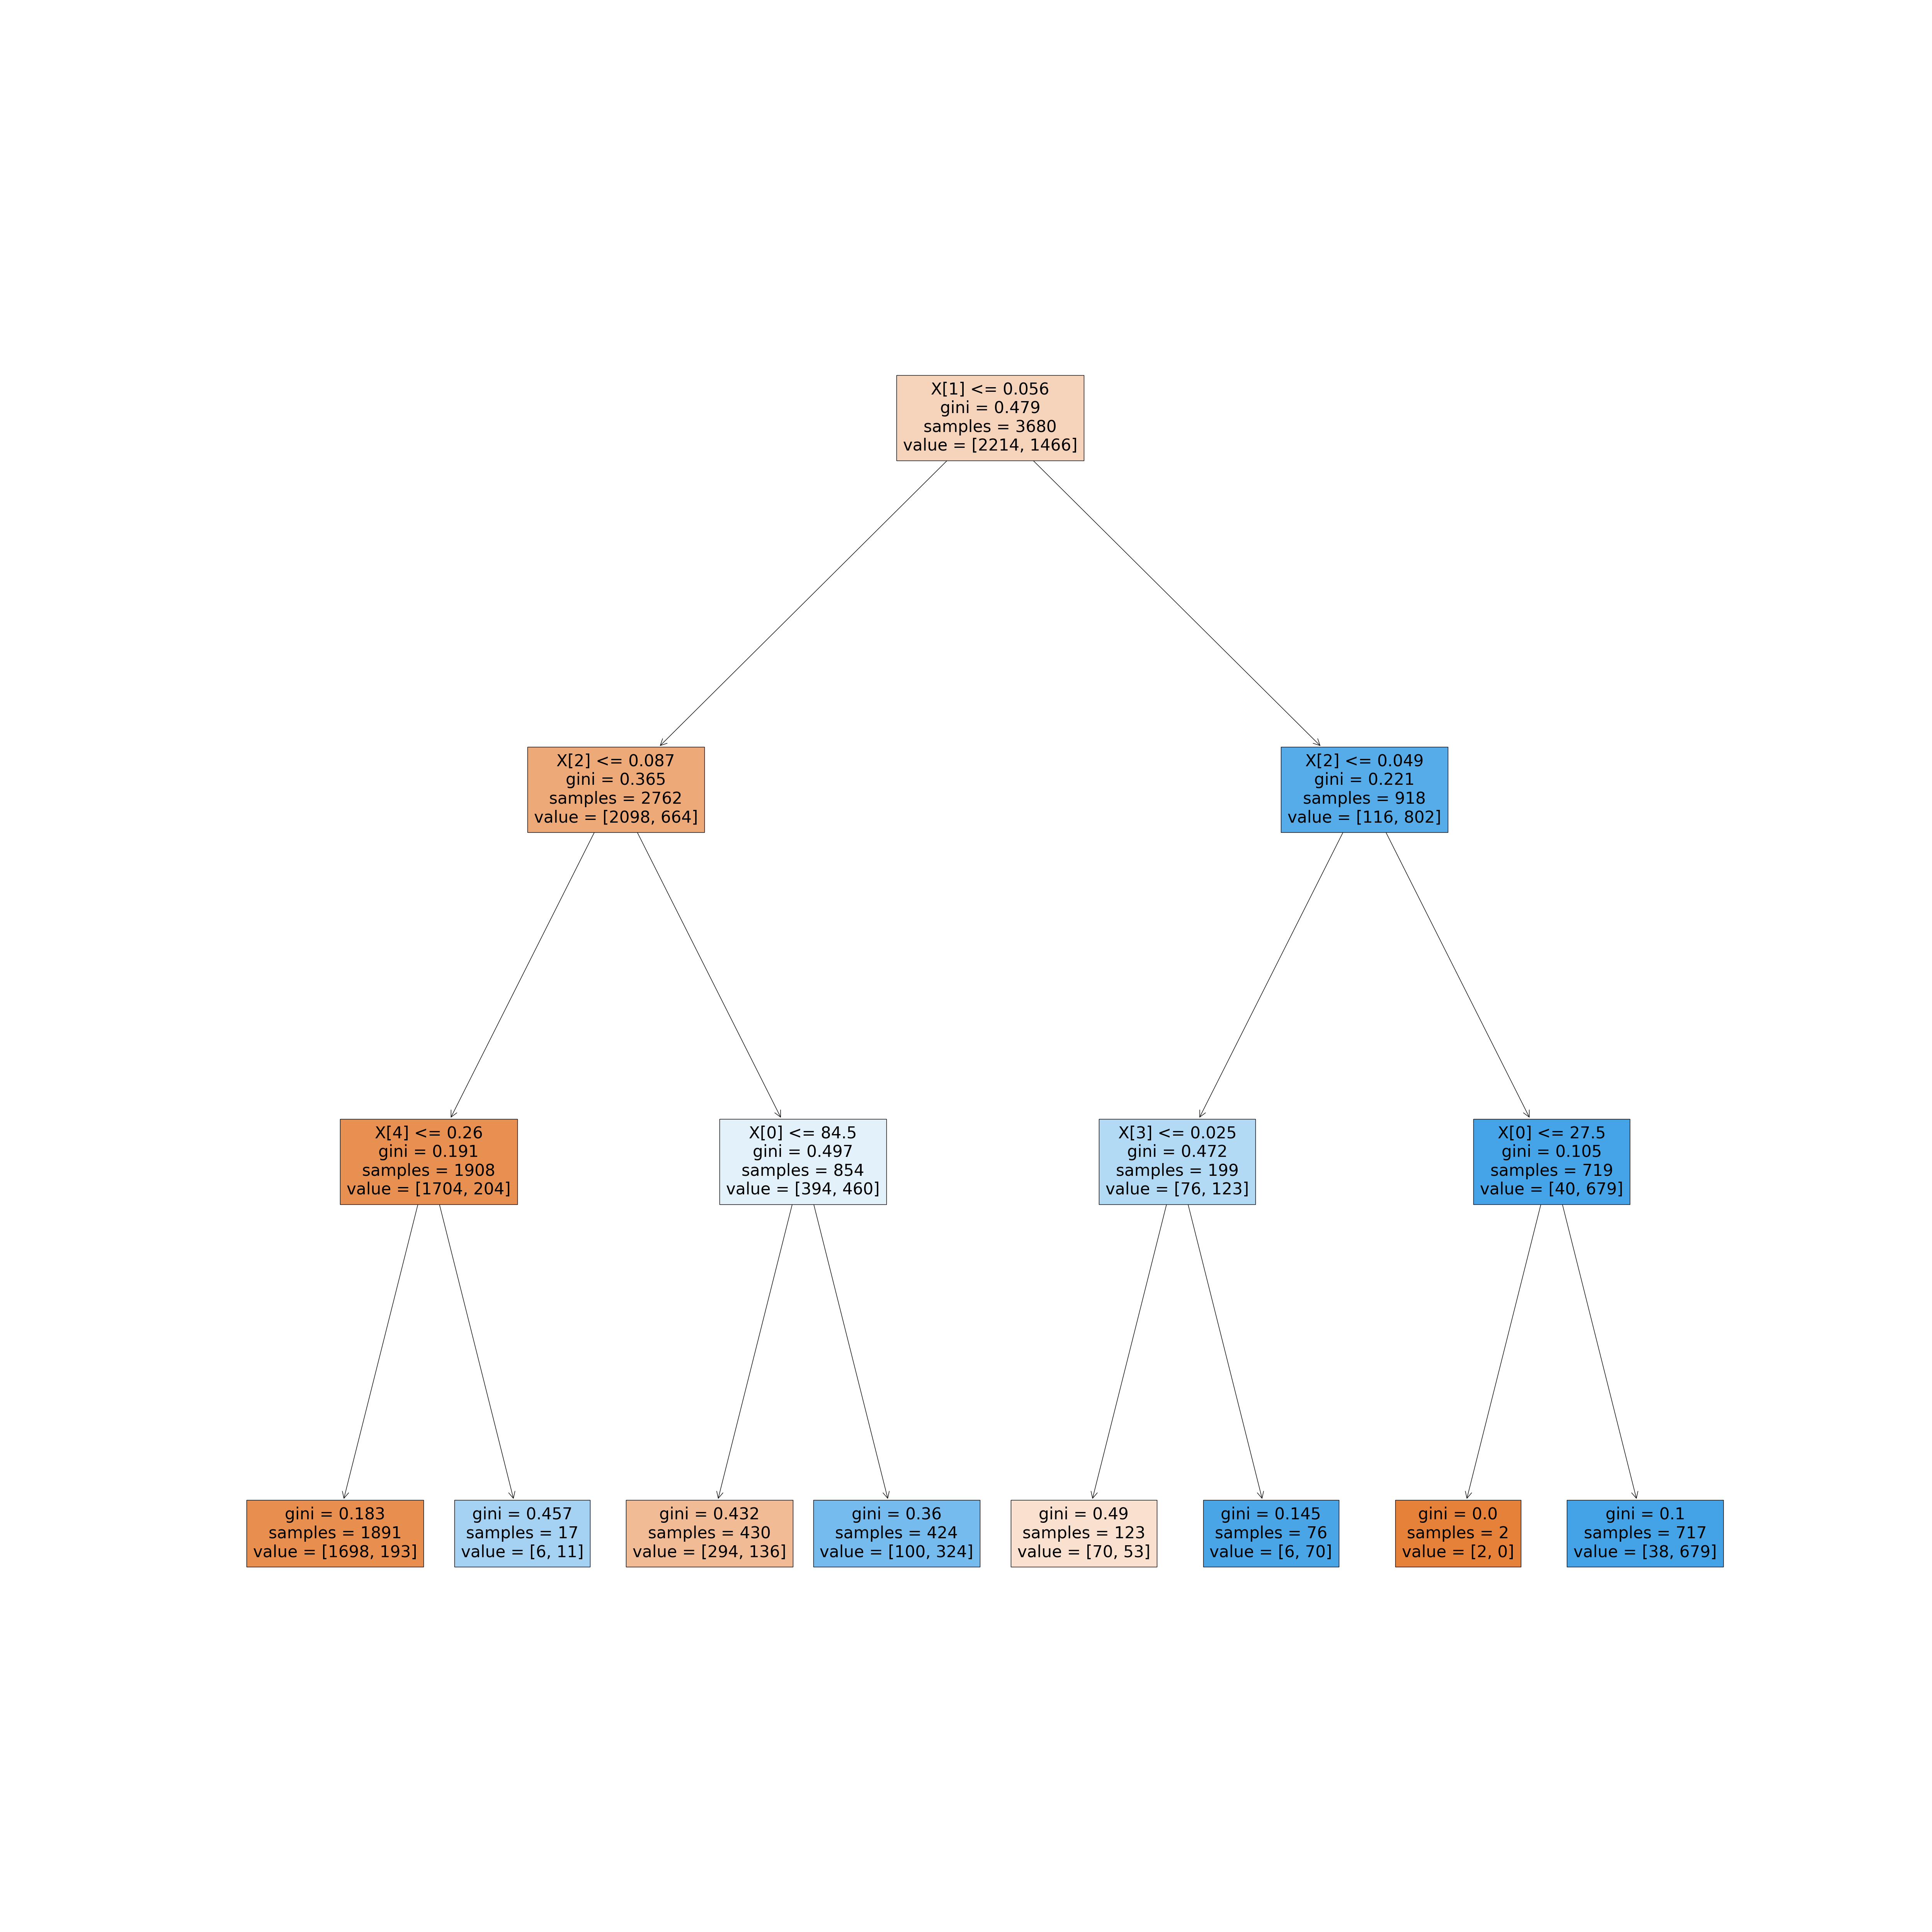

График 38. Оптимальное дерево классификации

**Выводы**  
При построении классификации на основе решения, важно учитывать параметры максимальной глубины дерева и максимального числа узлов, а также параметры критерия.

# Задание 6

*Загрузите набор данных из файла bank_scoring_train.csv. Это набор финансовых данных, характеризующий физических лиц. Целевым столбцом является «SeriousDlqin2yrs», означающий, ухудшится ли финансовая ситуация у клиента. Постройте систему по принятию решения о выдаче или невыдаче кредита физическому лицу. Сделайте как минимум 2 варианта системы на основе различных классификаторов. Подберите подходящую метрику качества работы системы исходя из специфики задачи и определите, принятие решения какой системой сработало лучше на bank_scoring_test.csv.*

**Результаты**  
Для тестирования были выбраны следующие классификаторы:

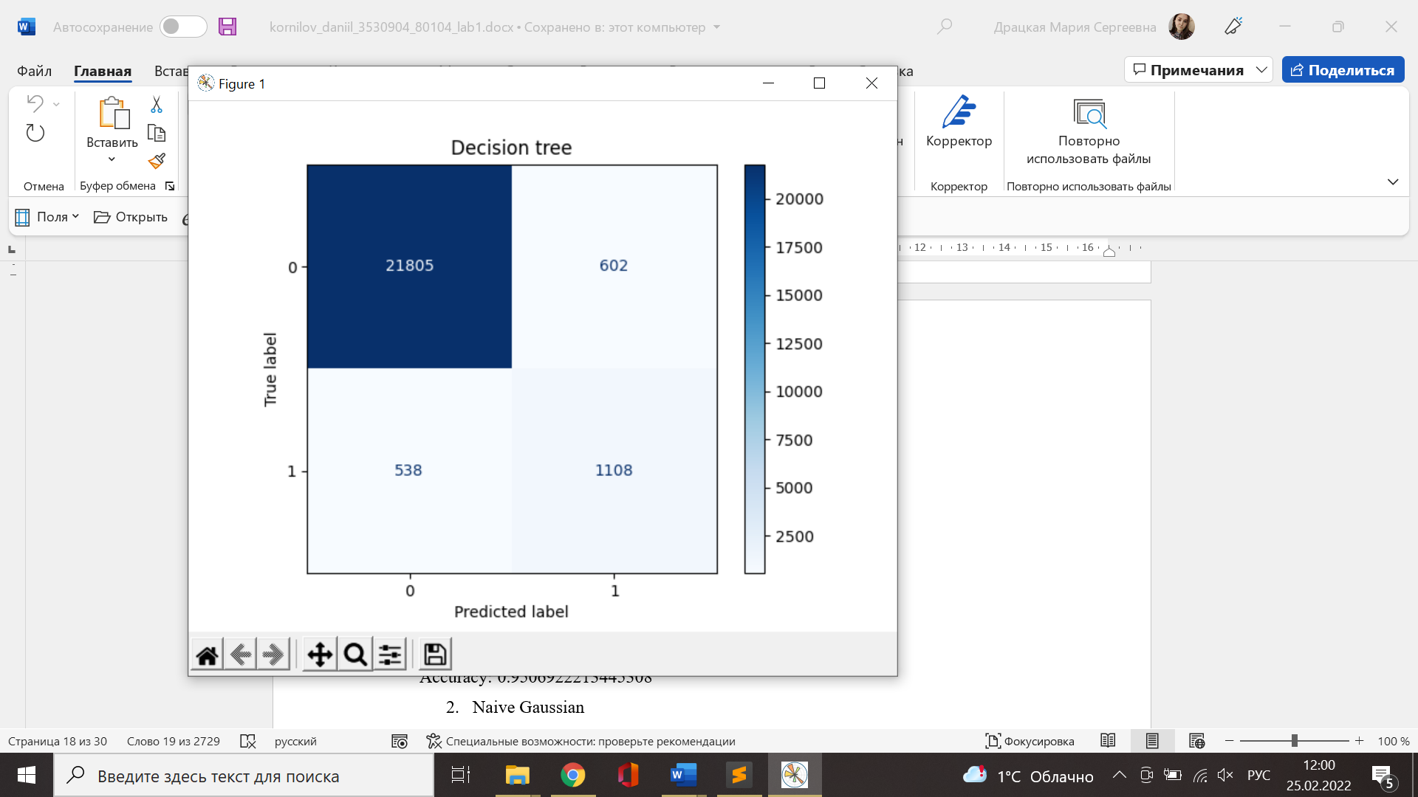

График 39. Decision tree

Accuracy: 0.9526046646987901

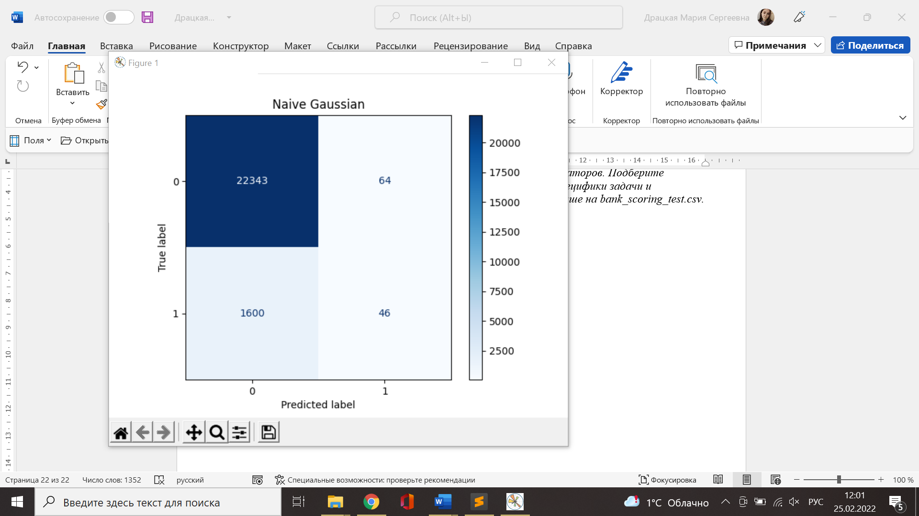

График 40. Naive Gaussian

Accuracy: 0.9308194404024446

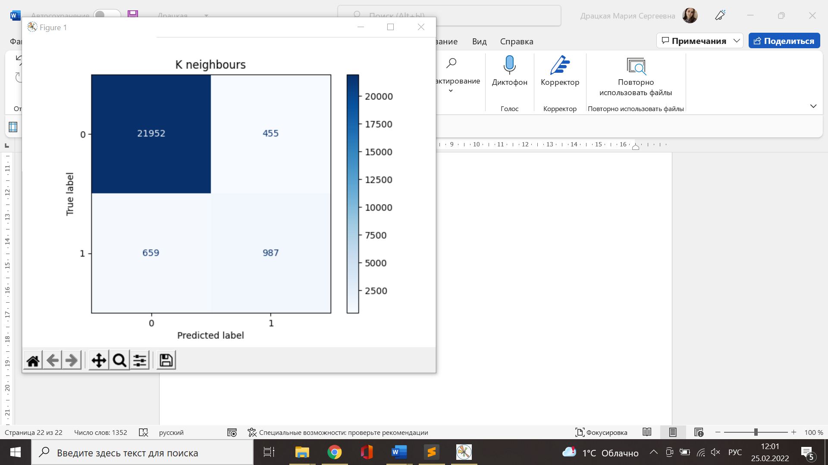

График 41. K neighbours

Accuracy: 0.9536856109425019

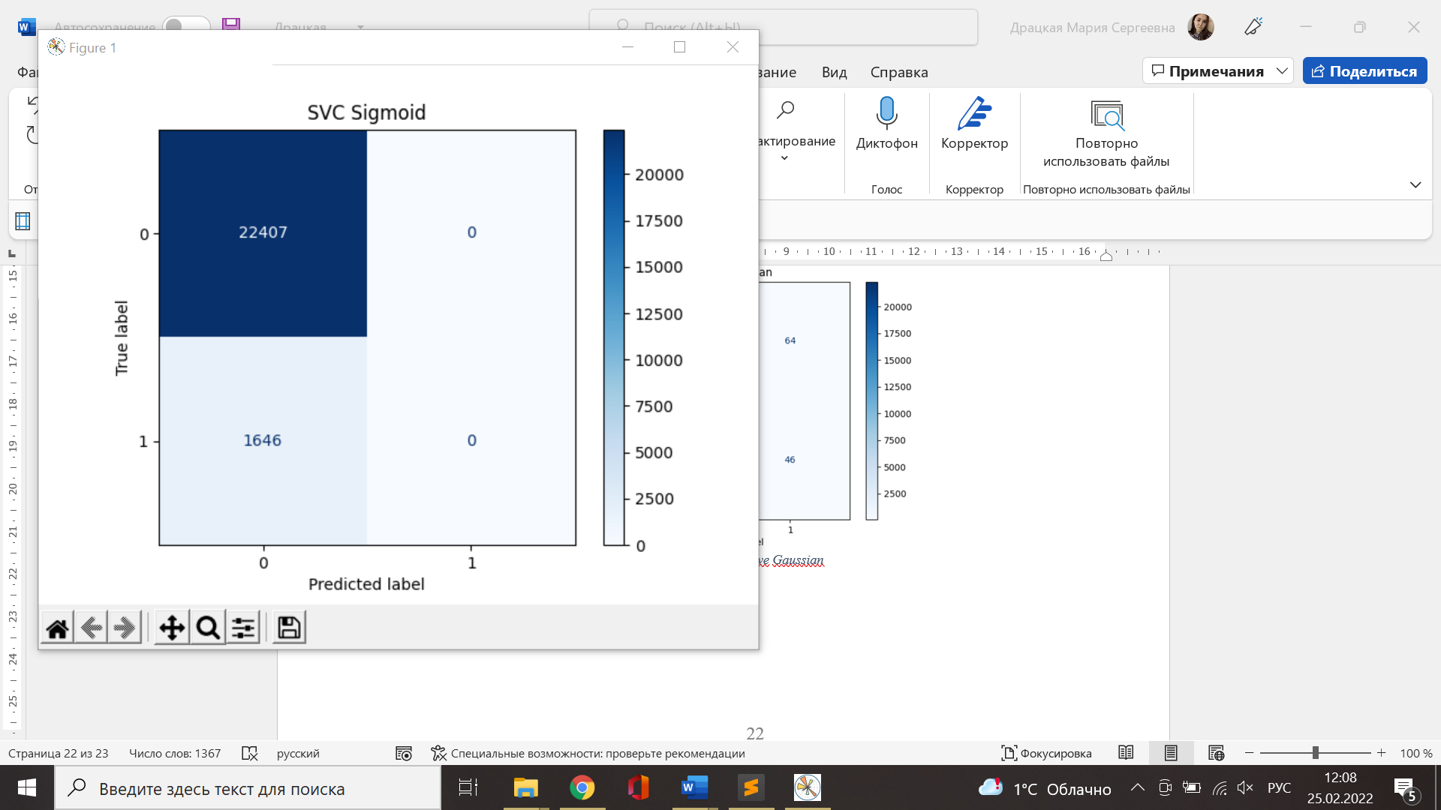

График 42. SVC Sigmoid

Accuracy: 0.9315677878019374

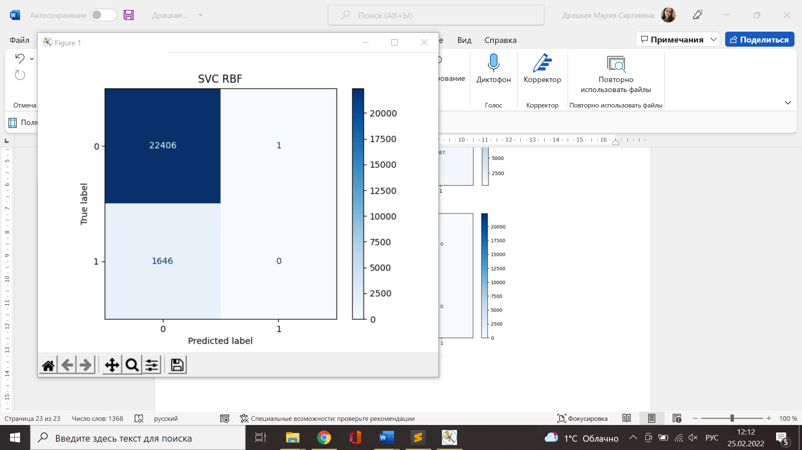

График 43. SVC RBF

Accuracy: 0.93152621294641

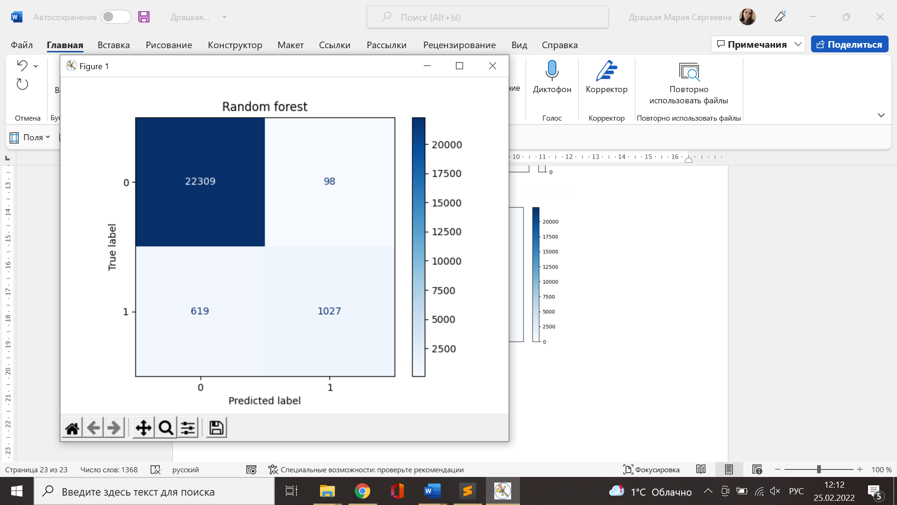

График 44. Random forest

Accuracy: 0.9701908285868707

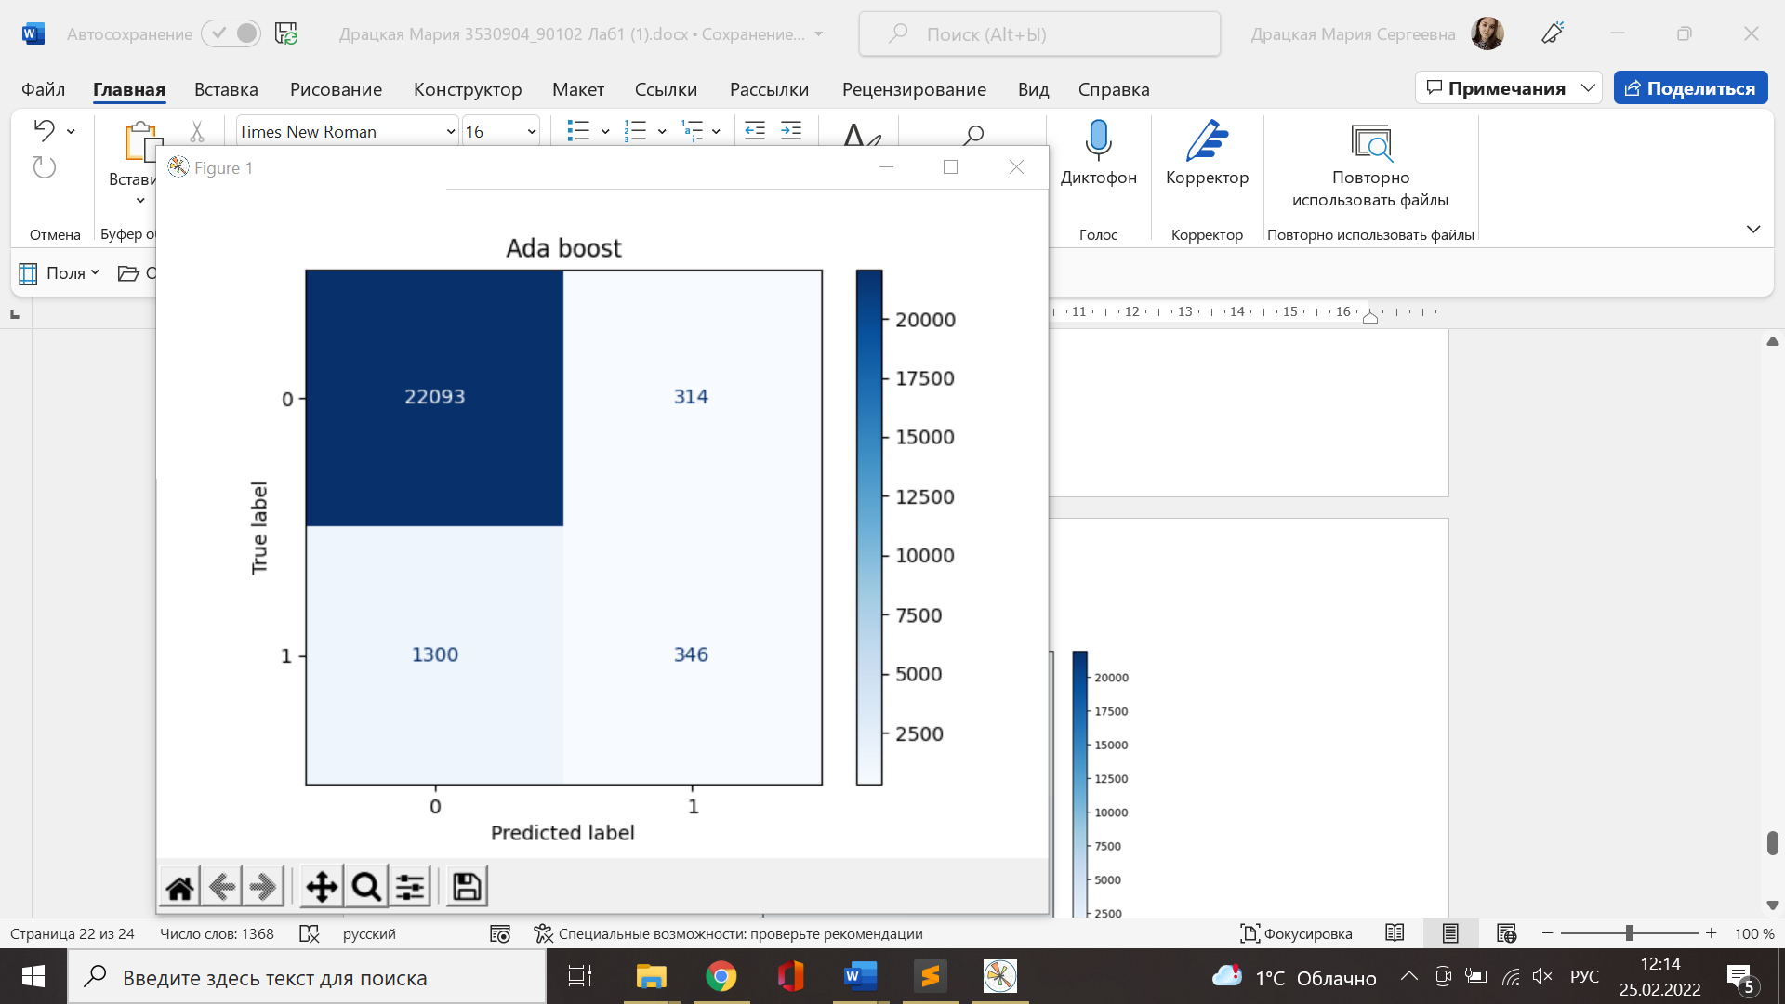

График 45. Ada boost

Accuracy: 0.9328981831788135

**Вывод**  
Лучше всего при классификации данного датасета себя показали Decision tree, K neighbours и Random forest.